东至县乡村振兴战略规划
（2018-2022 年）
目 录
前 言....................................................1
第一篇 规划背景 .................................................................................2
第一章 重大意义................................................................................................2
第二章 振兴基础................................................................................................4
第二篇 总体要求 ................................................................................10
第三章 指导思想和基本原则........................................................................10
第一节 指导思想 ....................................................................................10
第二节 基本原则 ....................................................................................10
第四章 发展目标............................................................................................12
第五章 远景展望............................................................................................14
第三篇 统筹城乡发展空间 构建乡村振兴新格局............................15
第六章 城乡统筹发展模式............................................................................15
第一节 以城带乡模式 ............................................................................15
第二节 城乡融合模式 ............................................................................15
第三节 现代农业模式 ............................................................................16
第七章 推进城乡统筹发展............................................................................17
第一节 落实空间用途管制.....................................................................17
第二节 完善城乡布局结构.....................................................................18
第三节 推进城乡统一规划.....................................................................19
第八章 优化城乡布局结构............................................................................20
第一节 高效利用生产空间.....................................................................20
第二节 优化宜居生活空间.....................................................................21
第三节 严格保护生态空间.....................................................................22
第九章 分类推进乡村发展............................................................................24
第一节 集聚提升类村庄.........................................................................24
第二节 城郊融合类村庄.........................................................................24
第三节 特色保护类村庄.........................................................................25
第四节 搬迁撤并类村庄.........................................................................25
第四篇 全面加强基础设施建设 强化振兴基础支撑........................28
第十章 构筑现代化农村水利网络体系........................................................28
第一节 完善防洪保安基础设施体系.....................................................28
第二节 构筑供水安全保障体系.............................................................28
第十一章 完善农村交通运输体系建设........................................................29
第一节 推进“四好农村路”建设.........................................................29
第二节 加快旅游交通体系建设.............................................................30
第三节 构建高效生态乡村物流网络.....................................................31
第十二章 增强农村能源保障能力................................................................32
第一节 加快新一轮农村电网改造升级.................................................32
第二节 优化农村新能源供给结构.........................................................32
第三节 实施农村新能源行动.................................................................33
第十三章 提高农村信息化和智能化水平....................................................33
第五篇 加快农业新旧动能转换 推动乡村产业振兴........................35
第十四章 乡村振兴产业发展规划................................................................35
第一节 产业发展分析 ............................................................................35
第二节 产业发展布局 ............................................................................37
第十五章 加强农业生产能力建设................................................................42
第一节 健全农业支持保障机制.............................................................42
第二节 加强耕地保护和基本农田建设.................................................43
第三节 提高技术装备和信息化水平.....................................................43
第十六章 加快农业转型升级........................................................................44
第一节 优化现代农业发展布局.............................................................44
第二节 推进农业结构调整.....................................................................46
第三节 提升发展优势特色产业.............................................................48
第四节 加强农产品质量安全保障.........................................................49
第五节 大力培育农业知名品牌.............................................................50
第十七章 建立现代农业经营体系................................................................51
第一节 巩固和完善农村基本经营制度.................................................51
第二节 加大培育新型经营主体.............................................................52
第三节 推动新型集体经济发展.............................................................53
第四节 促进小农户生产与现代农业发展有机衔接.............................53
第十八章 强化农业科技支撑........................................................................54
第一节 提升农业科技创新能力.............................................................54
第二节 推进农业科技创新载体建设.....................................................55
第三节 加速农业科技成果转化应用.....................................................55
第十九章 推动农村产业融合发展................................................................58
第一节 提升农村产业价值.....................................................................58
第二节 培育新产业新业态.....................................................................58
第三节 打造新载体新模式.....................................................................59
第四节 促进农村电商发展.....................................................................59
第五节 发展特色乡村旅游.....................................................................60
第六节 促进农字号特色小镇和田园综合体建设.................................63
第二十章 完善紧密利益联结机制................................................................68
第一节 提高农民参与程度.....................................................................68
第二节 创新收益分享模式.....................................................................68
第三节 强化政策扶持引导.....................................................................69
第六篇 建设特色美丽乡村 推动乡村生态振兴................................72
第二十一章 推进农业绿色发展....................................................................72
第一节 提高农作物秸秆综合利用水平.................................................72
第二节 推进畜禽养殖废弃物资源化利用.............................................72
第三节 强化资源保护和节约利用.........................................................73
第四节 促进农业清洁生产.....................................................................74
第二十二章 持续改善农村人居环境............................................................77
第一节 深入开展农村环境“三大革命”.............................................77
第二节 着力提升村容村貌.....................................................................78
第三节 健全乡村长效管理机制.............................................................79
第二十三章 加大乡村生态保护与修复力度................................................82
第一节 构建乡村生态保护格局.............................................................82
第二节 强化生态保护与修复.................................................................82
第三节 健全重要生态系统保护制度.....................................................83
第四节 健全生态保护补偿机制.............................................................84
第五节 发挥自然资源多重效益.............................................................84
第七篇 焕发乡村文明新气象 推动乡村文化振兴............................87
第二十四章 加强农村思想道德建设............................................................87
第一节 践行社会主义核心价值观.........................................................87
第二节 加强农村思想文化阵地建设.....................................................87
第三节 强化农村诚信道德建设.............................................................88
第四节 引导乡村移风易俗.....................................................................88
第二十五章 弘扬东至特色优秀传统文化....................................................89
第一节 保护传承优秀传统文化.............................................................89
第二节 重塑乡村文化生态.....................................................................90
第三节 培育乡村特色文化产业.............................................................91
第二十六章 构建乡村公共文化服务体系....................................................91
第一节 加强乡村公共文化设施建设.....................................................91
第二节 优化公共文化产品和服务供给.................................................92
第三节 丰富群众文化活动.....................................................................93
第八篇 构建新型乡村治理体系 推动乡村组织振兴........................95
第二十七章 加强农村基层党组织建设........................................................95
第一节 健全以党组织为核心的组织体系.............................................95
第二节 加强农村基层党组织带头人队伍建设.....................................96
第三节 加强农村党员队伍建设.............................................................96
第四节 强化农村基层党组织建设责任与保障.....................................97
第五节 推动基层党建“书记项目”引领乡村振兴.............................98
第二十八章 促进自治法治德治建设..........................................................100
第一节 完善村民自治制度...................................................................100
第二节 提升乡村法治水平...................................................................101
第三节 推进乡村德治建设...................................................................102
第四节 推动平安乡村建设...................................................................103
第二十九章 夯实基层政权..........................................................................104
第一节 加强基层政权建设...................................................................104
第二节 创新基层管理体制机制...........................................................104
第三节 健全农村基层服务体系...........................................................105
第九篇 保障改善农村民生 打造生活富裕乡村..............................108
第三十章 坚决打好精准脱贫攻坚战..........................................................108
第一节 深入实施精准扶贫与脱贫.......................................................108
第二节 巩固脱贫攻坚成果...................................................................109
第三十一章 提高农村劳动力就业质量......................................................111
第三十二章 增加农村公共服务供给..........................................................112
第一节 优先发展农村教育事业...........................................................113
第二节 推进健康乡村建设...................................................................113
第三节 健全农村社会保障体系...........................................................114
第四节 提升农村养老服务能力...........................................................115
第五节 打造农村放心消费市场...........................................................115
第六节 加强农村防灾减灾救灾能力建设...........................................116
第十篇 创新体制机制 强化乡村振兴制度性供给..........................118
第三十三章 扎实推进农业转移人口市民化..............................................118
第一节 推进符合条件农业转移人口落户...........................................118
第二节 保障农业转移人口权益...........................................................118
第三节 建立健全农业转移人口市民化推进机制...............................119
第三十四章 加强乡村振兴人才支撑..........................................................119
第一节 培育新型职业农民...................................................................120
第二节 加强农村人才培养和人才队伍建设.......................................121
第三节 鼓励社会人才投身乡村建设...................................................121
第四节 优化人才发展环境...................................................................122
第三十五章 加强乡村振兴用地保障..........................................................125
第一节 深化农村土地制度改革...........................................................125
第二节 保障农村发展用地需求...........................................................125
第三节 整合利用农村存量土地...........................................................126
第三十六章 健全多元投入保障机制..........................................................127
第一节 保障财政资金投入...................................................................127
第二节 提高土地出让收益用于农业农村比例...................................127
第三节 引导撬动社会资本...................................................................128
第三十七章 加大金融支农力度..................................................................128
第一节 健全金融支农组织体系...........................................................128
第二节 创新金融支农产品和服务.......................................................129
第三节 完善金融支农激励政策...........................................................129
第十一篇 统筹规划实施 推动乡村振兴健康有序发展..................131
第三十八章 加强组织领导..........................................................................131
第一节 强化党政职责 ..........................................................................131
第二节 落实各方责任 ..........................................................................131
第三节 加强法治保障 ..........................................................................132
第四节 抓好评估考核 ..........................................................................132
第三十九章 积极营造发展环境..................................................................133
第一节 营造良好发展环境...................................................................133
第二节 注重典型带动作用...................................................................133
第三节 动员社会各方参与...................................................................134
第四十章 有序实现乡村振兴......................................................................134
- 发挥规划引领作用...................................................................134
- 第二节 准确聚焦阶段任务...................................................................135
第三节 科学把握节奏力度...................................................................135
第四节 梯次推进乡村振兴...................................................................135

前 言
党的十九大提出实施乡村振兴战略，是以习近平同志为核心的党中央着眼党和国家事业全局，深刻把握现代化建设规律和城乡关系变化特征，顺应亿万农民对美好生活的向往，对“三农”工作作出的重大决策部署，是新时代做好“三农”工作的总抓手。县委、县政府认真贯彻落实党的十九大精神，把实施乡村振兴战略摆在优先位置，奋力推动乡村振兴发展。根据《中共安徽省委安徽省人民政府关于印发〈安徽省乡村振兴战略规划（2018-2022年）〉的通知》（皖发〔2018〕35 号）、《中共池州市委池州市人民政府关于印发〈池州市乡村振兴战略规划（2018-2022年）〉的通知》（池发〔2018〕10 号）和《中共东至县委东至县人民政府关于推进乡村振兴战略的实施意见》（东发〔2018〕18 号），结合我县实际，特编制《东至县乡村振兴战略规划（2018-2022 年）》。本规划以习近平总书记“三农”思想为指导，按照产业兴旺、生态宜居、乡风文明、治理有效、生活富裕的总要求，抓重点、补短板、强弱项，对实施乡村振兴战略作出阶段性谋划，分别明确至 2020 年全面建成小康社会和 2022 年召开党的二十大时的目标任务，细化实化工作重点和政策措施，部署重大工程、重大计划、重大行动，确保乡村振兴战略在我县落实落地，是指导全县各地各部门科学有序推进乡村振兴、促进农业农村现代化的重要依据和行动指南。
第一篇 规划背景
第一章 重大意义
实施乡村振兴战略，是贯彻落实党的十九大精神和习近平总 书记“三农”思想的重大决策部署。党的十九大提出实施乡村振兴战略，明确要求必须始终把解决好“三农”问题作为全党工作重中之重。深刻理解习近平总书记关于实施乡村振兴战略重要讲话精神的科学内涵，遵循“三个必须”“三个不能”和“三个坚定不移”的要求,切实把实施乡村振兴战略摆在优先位置，把解决好“三农”问题作为全县工作的重中之重，开创乡村振兴的伟大新实践。
实施乡村振兴战略，是解决人民日益增长的美好生活需要和不平衡不充分的发展之间矛盾的必然要求。我县作为农业县，城乡发展不平衡和农村发展不充分是全县经济社会中最为突出的结构性矛盾。通过实施乡村振兴战略，统筹推进农村经济建设、政治建设、文化建设、社会建设、生态文明建设和党的建设，实现产业兴旺、生态宜居、乡风文明、治理有效、生活富裕，让农业成为有奔头的产业，让农民成为有吸引力的职业，让农村成为安居乐业的美丽家园，更好地满足农民对美好生活的需要。
实施乡村振兴战略，是构建现代化经济体系实现高质量发展的重要路径。农业是国民经济的基础，农村经济是现代化经济体系的重要组成部分。通过实施乡村振兴战略，全面深化农业供给侧结构性改革，构建现代化的农业产业体系、生产体系、经营体系，推动农村一二三产业深度融合发展，提升科技进步、管理创新对农村经济发展的贡献，实现农村经济发展质量变革、效率变革、动力变革，为建设现代化经济体系、实现高质量发展提供有力支撑。
实施乡村振兴战略，是全面建成小康社会和实现“三美东至”的战略选择。我县 2020 年全面建成小康社会、分两个阶段实现社会主义现代化，以及实现“三美东至”。农村是重点、更是难点。通过实施乡村振兴战略，建立健全城乡融合发展体制机制，进一步补齐农业农村发展短板，为农业发展、农村建设、农民增收注入新的强劲动力，确保同步全面建成小康社会，加快实现社会主义现代化。
第二章 振兴基础
党的十八大以来，我县全面贯彻落实中央“三农”工作的决策部署，扎实推进农业现代化和美丽乡村建设，全面深化农村改革，农业农村发展取得历史性成就，乡村面貌发生历史性变化，农民获得感明显增强，为全面推动乡村振兴奠定了坚实基础。
农业供给侧结构性改革扎实推进，农业综合生产能力显著增强。农业综合生产能力跨上新台阶，形成粮、油、棉、茶、菌、林、畜牧、水产等八大主导产业，是国内重要的粮、油、棉、茶、食用菌生产基地。全县粮食产量 23.3 万吨，油料产量 3.4 万吨，棉花产量 1.4 万吨；肉类总产量 3.6 万吨，禽蛋产量 1.2 万吨，水产品产量 5.9 万吨。全县农产品加工业总产值 61.5 亿元，与农业总产值之比为 1.18:1。全县 规上农产品加工企业 89 个，其中亿元以上企业 16 个，5 亿元以上企 业 1 个，规上农产品加工业企业数、总产值均居全市之首。三次产业 结构为 16.8：40.9：42.3，第三产业占比自 2012 年以来逐年上升。全 县茶叶基地总面积 12 万亩、总产量 2300 吨，其中名优茶比重达到 70% 以上，食用菌鲜品总产量 5 万吨，新建优质果蔬基地 1.2 万亩，新建绿色中药材基地 1.41 万亩、瓜蒌 2.2 万亩、烟叶 2.35 万亩。全县种植业优质原料基地总面积 24.61 万亩，优质原料基地覆盖率达 51.2%。全县 42 个农产品通过“三品”认证，认证面积 36.6 万亩。21 个农产品获无公害农产品质量认证，15 个农产品获绿色食品认证，6 个农产品获有机食品质量认证，东至麦鱼、东至云尖茶叶获得国家地理认证标志。加速推进电商进农村，建成农村电商服务点 106 个。
2012-2017 年东至县三次产业结构变化分析
农村改革创新实现新突破，农业发展新动能进一步激发。
积极探索农村土地承包经营权确权颁证，全县 11.83 万农户，签字确认率99.87%，证书打印率 100%，颁证到户率 99.87%，资料归档率 100%。“劝耕贷”试点工作启动以来，共办理业务 470 余户，发放贷款 1.6亿元，形成具有皖南特色、东至特点、可复制的农业信贷担保示范模式，“劝耕贷”东至标准全国推广，获得省政府表彰。深入推进“河、湖、林、路”长制，全省率先办理林地经营权流转证，盘活集体林地经营权，林权抵押贷款 2.7 亿元，河、湖、道路得到良好保护。农业产业化龙头企业现已达到 162 家，其中省级龙头企业 9 家、市级 64 家，培育现代农业产业化联合体 13 家，其中省级 2 家、市级 11 家。培养发展农民专业合作社 465 家、家庭农场 551 家，其中国家级示范 社 4 家，省级示范社 6 家、省级示范农场 13 家，市级示范社 41 家、 市级示范农场 43 家。
基本设施和公共服务建设不断加强，农村生产生活条件明显改善。
全面完成县乡公路安全生命防护工程 89.4 公里，县乡公路交叉路口
安全设施完善 450 处；完成昭桃路、洋张路、泉合路水毁修复、升金 湖大桥接线路基沉陷处治和花桥基础处理等 5 个养护工程；完成 17 座中型以上水毁桥梁、20 座水毁小桥建设；全力推进农村道路畅通工程建设，全面完成乡级公路畅通工程 12 个共 50.36 公里。解决和改善农村饮水问题，农村自来水普及率达到 91.8%。推进农村厕所、垃圾、污水专项整治“三大革命”，农村卫生厕所普及率达到65.7%，基本实现乡镇、村垃圾收集转运处理全覆盖，农村集镇和中心村污水处理设施政加紧建设。完成第五批乡镇政府驻地建成区整治7 个，建成省级美丽乡村中心村 9 个；第六批 19 个省级中心村建设工作有序开展，“四清四改”环境整治工作全面启动。积极打造水清岸绿产业优美长江经济带，构筑沿江“1515”三道防线（1 公里、5 公里、15 公里“三道防线”），整治“散乱污”企业 46 家，整治入河排污口 25 个。
脱贫攻坚取得决定性进展，农民生活水平显著提高。十八大以来，全县稳定脱贫 1.53 万人，实现了建档立卡贫困户子女教育资助全覆盖；建成了 1.6 兆瓦集中式光伏扶贫项目，年发电量 160 万度，增收150 万元；构建了新型农业经营主体同贫困户的利益连接机制，建设“扶贫车间”46 座；围绕食用菌、瓜蒌、菊花、中药材等特色农业，用好用活整村推进项目资金和县级产业到户帮扶资金，实现了由“输血式”扶贫向“造血式”扶贫的有效转变。全县农村常住居民人均可支配收入达到 13483 元，贫困发生率降到 2%以下，农民生活水平显著提高。
乡村文化和自然资源保护持续有力，乡村旅游加速发展。
弘扬“周氏家风”文化，保护东至花灯、文南词、福主庙会、平安草龙灯、鸡公调、红茶制作技艺、官港民歌等入列国家和省级非物质文化遗产，保护升金湖国家级自然保护区、大历山尧舜文化遗产、东流老街、陶公祠、天然塔、秀峰塔和周馥接官厅等文物保护单位，保护风景胜地大历山、森林公园天台山、文化古镇东流镇、皖南山区最大的东坞山瀑布群等自然景观和名胜古迹，推进华龙洞遗址发掘、保护和展示工作。加快发展休闲农业和乡村旅游业，2017 年入列安徽省休闲农业与乡村旅游示范县、现有 4A、3A、2A 级旅游景区各 2 家，安徽省优秀旅游乡镇 3 个、旅游示范村 3 个，星级农家乐 35 家，其中五星级 4家、四星级 8 家，国家和省级休闲农业与乡村旅游示范点各 1 个，省级传统村落 18 个，其中国家级传统村落 4 个，千年古村落 3 个，特色景观名镇名村 6 个，森林旅游人家 15 个，胜利镇江心村入列全国少数民族特色村寨保护与发展名录。2017 年乡村旅游接待游客 600万人次、旅游综合收入 35 亿元以上。

表格1 东至县生态资源一览表
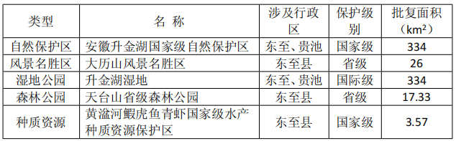

表格2 东至县传统村落一览表
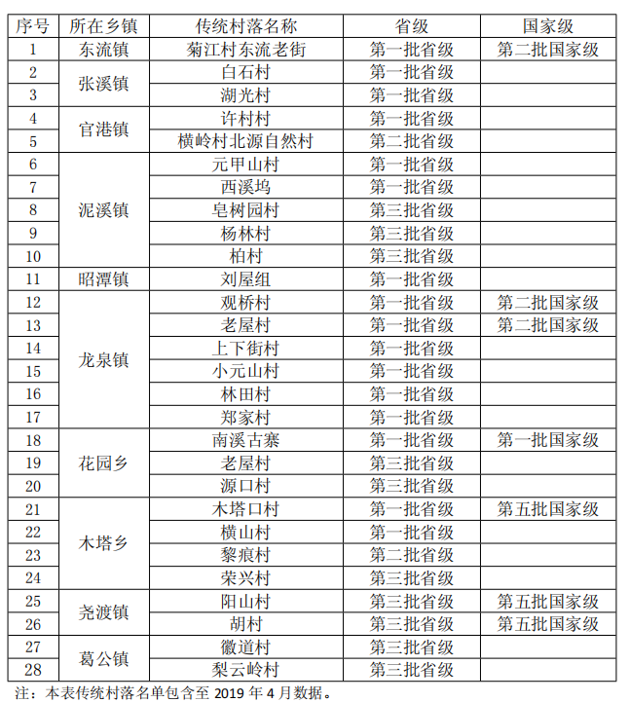
同时，当前我县乡村发展仍然存在一些突出问题和短板，主要表现在：农业结构不优，三产融合发展不够，产品附加值低；农村基础设施和民生领域欠账较多，农田水利设施相对落后，技术装备水平低，信息基础设施待加强，尤其是农村电商服务能力弱，制约农村新兴产业加快发展，农村环境和生态问题比较突出，乡村发展整体水平亟待提升；农民适应生产力发展和市场竞争的能力不足，农村劳动力老龄化问题突出，新型职业农民队伍建设亟需加强；支农惠农体系不完善，农村金融改革任务繁重，城乡之间要素合理流动机制亟待健全；农村基层党建存在薄弱环节，乡村治理体系和治理能力亟待强化。总体上看，我县农业农村发展处在新的历史起点上，全面实施乡村振兴战略具备坚实基础和优势条件，必须牢牢把握历史机遇，立足县情农情，顺势而为，乘势而上，推动农业全面升级、农村全面进步、农民全面发展，谱写新时代乡村振兴东至篇章。

专栏1 2012 年以来东至县乡村发展成效
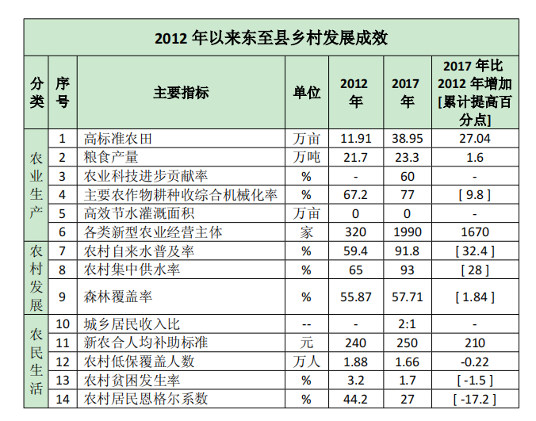

第二篇 总体要求
第三章 指导思想和基本原则
第一节 指导思想
全面贯彻党的十九大精神，以习近平新时代中国特色社会主义思想为指导，加强党对“三农”工作的领导，坚持稳中求进工作总基调，牢固树立新发展理念，落实高质量发展的要求，紧紧围绕统筹推进“五位一体”总体布局和协调推进“四个全面”战略布局，坚持把解决好“三农”问题摆在重中之重位置，坚持农业农村优先发展，按照产业兴旺、生态宜居、乡风文明、治理有效、生活富裕的总要求，建立健全城乡融合发展体制机制和政策体系，统筹推进农村经济建设、政治建设、文化建设、社会建设、生态文明建设和党的建设，加快推进乡村治理体系和治理能力现代化，加快推进农业农村现代化，走中国特色社会主义乡村振兴道路，让农业成为有奔头的产业，让农民成为有吸引力的职业，让农村成为安居乐业的美丽家园，全力打造美誉东至、建设美丽城乡、实现美好生活的“三美东至”。
第二节 基本原则
坚持党管农村工作。毫不动摇地坚持和加强党对农村工作的领导，坚持以党建“书记项目”引领乡村振兴，健全党管农村工作领导体制机制，建强党在农村的基层组织，确保党在农村工作中始终总揽全局、协调各方，为全县乡村振兴提供坚强有力的政治保障。
坚持农业农村优先发展。把实现乡村振兴作为全县各级党组织的共同意志、共同行动，做到认识统一、步调一致，在干部配备上优先考虑，在要素配置上优先满足，在资金投入上优先保障，在公共服务上优先安排，加快补齐农业农村短板。
坚持农民主体地位。充分尊重农民意愿，切实发挥农民的主体作用，调动农民的积极性、主动性、创造性，把维护农民群众的根本利益、促进农民共同富裕作为出发点和落脚点，不断提升农民的获得感、幸福感、安全感。
坚持乡村全面振兴。准确把握乡村振兴的科学内涵，挖掘乡村多种功能和价值，释放农业农村发展潜力，统筹推进农村经济建设、政治建设、文化建设、社会建设、生态文明建设和党的建设，注重协同性、关联性，整体部署，协调推进。
坚持城乡融合发展。坚决破除体制机制弊端，使市场在资源配置中起决定性作用，更好发挥政府作用，推动城乡要素自由流动、平等交换，发挥新型城镇化对乡村振兴的辐射带动作用，加快形成工农互促、城乡互补、全面融合、共同繁荣的新型工农城乡关系。
坚持人与自然和谐共生。牢固树立和践行绿水青山就是金山银山的理念，落实节约优先、保护优先、自然恢复为主的方针，统筹山水林田湖系统治理，严守生态保护红线，以绿色发展引领乡村振兴。
坚持改革创新、激发活力。不断深化农村改革，扩大农业对外开放，激活主体、激活要素、激活市场，调动各方力量投身乡村振兴。以科技创新引领和支撑乡村振兴，以人才汇聚推动和保障乡村振兴，增强农业农村自我发展动力。
坚持因地制宜、循序渐进。科学把握乡村的差异性和发展的阶段性特征，做好顶层设计，注重规划先行、突出重点、分类施策、典型引路。既尽力而为，又量力而行，不搞层层加码，不搞一刀切，不搞形式主义和形象工程，久久为功，扎实推进。
第四章 发展目标
到 2020 年，乡村振兴取得重要进展，制度框架和政策体系基本形成，现行标准下农村贫困人口实现脱贫、贫困村全部出列，脱贫攻坚任务全面完成，全面建成小康社会的目标如期实现。到 2022 年，乡村振兴的制度框架和政策体系初步健全，乡村振兴取得阶段性成果。农业综合生产能力稳步提升，农业供给体系质量明显提高，农村一二三产业融合发展水平进一步提升，现代农业体系基本建立；农民增收渠道进一步拓宽，城乡居民生活水平差距持续缩小；农村基础设施全面提升，村庄规划管理基本实现全覆盖，农村人居环境大大改善，中心村美丽乡村建设全面推进；城乡区域间基层基本公共服务大体均衡，城乡融合发展体制机制初步建立；乡风文明建设成效显著，社会主义核心价值观得到广泛弘扬，优秀传统文化得以继承和发展，文明乡风、良好家风、淳朴民风初步形成；乡村治理更加规范有效，基层党组织的凝聚力显著增强，乡村自治、法治、德治
相结合的治理体系初步确立，农村现代社会治理格局初步形成；农村居民收入持续增长，脱贫攻坚成果得到进一步巩固加强，城乡收入差距稳步缩小。

专栏2 东至县乡村振兴战略规划主要指标
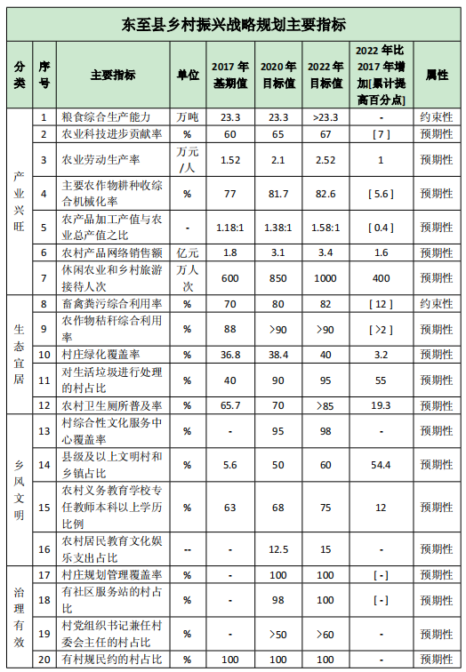
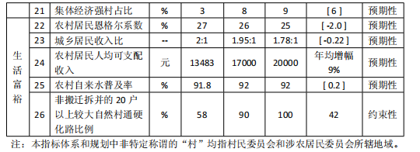

第五章 远景展望
到 2035 年，乡村振兴取得决定性进展，农业农村现代化初步实现，基本完成打造美誉东至、建设美丽城乡、实现美好生活。农业结构得到根本性改善，农民就业数量和质量显著提高，相对贫困进一步缓解，共同富裕迈出坚实步伐；城乡基本公共服务均等化基本实现，城乡融合发展体制机制更加完善；乡风文明达到新高度，乡村治理体系更加完善；农村生态环境根本好转，美丽宜居乡村基本实现。到 2050 年，乡村全面振兴，农业强、农村美、农民富全面实现。
第三篇 统筹城乡发展空间 构建乡村振兴新格局
第六章 城乡统筹发展模式
根据县域不同的乡村片区特征，选择差异化的城乡统筹发展模式，有序推进全县乡村振兴。
第一节 以城带乡模式
尧东一体化区域、沿江乡镇，规划以城带乡为主的统筹发展模式，以城镇二、三产为核心，通过城区和开发区建设，带动周边乡村发展。区域：以尧东一体化区域、大渡口、胜利、香隅范围为主。 依托高速公路出入口、铁路、国省道等良好的交通条件，加快舜城新区建设，在资源环境承载能力范围内，重点集聚经济和人口。率先转变经济增长方式，把优化结构、提升效益和完善提升综合服务功能放在首位，优化城镇和产业布局，加快形成发展极核。加强对地区经济结构提升、城镇发展质量、资源利用效率、生态环境保护、文化遗产保护与利用等工作方面的评价。
第二节 城乡融合模式
尧东一体化城郊、沿江乡镇有一定的产业发展和城镇建设基础，文化旅游资源丰富，具有较好的城镇化趋势与潜力，同时也有广大的乡村地区需要统筹考虑。县域东部、南部既有广大的乡村地区，也积累了一些劳动密集型产业。规划以城乡融合方式为主，形成城乡一体化模式的特色区域。区域：以尧东一体化城郊、胜利、张溪、葛公、官港、泥溪、昭潭及县域其他条件适合的乡镇的范围为主。产业发展基础好的地区走转型升级路径，扩大产业发展规模。产业底子薄的地区，突出其在文化遗存、自然景观、传统手工艺等方面的独特发展优势，设定适度的准入标准，重点发展特色旅游、特色手工艺品产业，适度发展劳动密集型产业，引导农村富余劳动力向城镇转移。矿产及可再生资源丰富的地区，在保护生态环境前提下，提高城镇化水平，引导人口和产业的适度空间集聚。强化对于特色品牌塑造、生态环境保护、文化遗产保护与利用等工作方面的评价。
第三节 现代农业模式
县域沿江部分地区、东部、南部及中部部分乡镇传统农业基础较好，是东至农产品、特色农产品生产基地。规划以现代农业统筹发展模式为主，加快农业升级和物流商贸发展，发展生态农业、生态旅游，形成农业现代化发展和生态保护并重的适度发展区域。区域：以大渡口、东流、张溪、洋湖、葛公、官港、泥溪、昭潭、龙泉、花园、木塔、青山等 12 个乡镇范围为主。该区域生态环境良好，特色农产品资源丰富，利用生态、农业、文化等资源，培育成为以绿色农副产品及生态农旅为主导的生态经济区。加强生态涵养与保育，建立生态环境监测体系，成为区域性的生态屏障。严格限制产业门类，不符合环境保护要求的产业限制进入。改善基础设施条件，鼓励人口向重点发展区转移。强化对于生态保育、水源涵养、耕地保护、扶贫、生态产业发展水平等工作评价。
第七章 推进城乡统筹发展
按照池州市主体功能区规划，与《东至县城市总体规划（2016-2030）》《东至县土地利用规划（2006-2020）》《东至县空间规划（2017-2030）》目标衔接，对国土空间的开发、保护和整治进行全面安排和总体布局，推进城乡一体化规划，推动形成分工明确、梯度有序、协调融合的城乡发展空间格局。
第一节 落实空间用途管制
落实主体功能区规划，强化国土空间规划对各专项规划的指导约束作用，统筹自然资源开发利用、保护和修复。按照不同主体功能定位，开展资源环境承载能力和国土空间开发适宜性评价试点，科学划定生态、农业、城镇等空间和生态保护红线、永久基本农田、城镇开发边界等主要控制线。探索空间资源合理利用机制和保护措施，构建与全县发展战略、资源禀赋、环境条件、人口规模、产业结构相适应的空间布局和制度体系。
按照《东至县土地利用规划（2006-2020）》成果，落实耕地保护：东至县土地利用总体规划至 2020 年规定全县耕地面积保持在57727.67 公顷以上，其中永久基本农田保护面积 47618.67 公顷以上。按照《东至县空间规划（2017-2030）》成果，至 2030 年，东至县建设用地总面积为 20012.68 公顷，城乡居民点建设用地总规模为14981.09 公顷；其中，城市建设用地 2038 公顷，镇建设用地 4589.62 公顷，乡建设用地 189.47 公顷，村庄建设用地 8164 公顷。区域交通 设施用地 2956.9 公顷，区域公用设施用地 1530.7 公顷，特殊用地 74.49 公顷，采矿用地 469.5 公顷。非建设用地 304987.86 公顷。按照省政府发布《安徽省生态保护红线》成果，划定东至县生态红线面积 1035.73 平方公里，占国土面积 31.87%。
第二节 完善城乡布局结构
按照《东至县空间规划（2017-2030）》相关成果，至 2030 年，县域构建形成“一带三区、一轴两点、两廊协同”的“开”字型城乡空间布局结构。一带三区：沿长江产业城镇发展带，串联中心城区、宜南协同区、
产业提升区。一轴两点：沿 G236 山湖发展轴，南北串联沿长江产业城镇发展带后侧腹地。沿轴线布置张溪、龙泉发展节点，带动县域南北发展。两廊协同：东-石-宣协同廊道，位于中心城区北部，联系沿长江产业城镇发展带和沿 G236 山湖 发展轴，并东延联系石台、宣城的发展廊道；东-祁-黄协同廊道，位于中心城区北部，联系沿长江产业城镇发展带和沿 G236 山湖发展轴，并东延联系祁门、黄山的发展廊道。推进 G530 查桥-牛矶段工程建设，推动城乡空间布局结构由“开”字型向“井”字形转变。融合化统筹城乡空间，强化主城区功能，联动周边部分镇村，整合提升区域内资源。因地制宜推动重点镇、特色小镇发展，加快尧东一体化建设，完善水电气等设施保障，提升公共服务能力，提高城镇综合承载力、辐射带动力和人口集聚力。依靠有活力、资源优、带动力强的村庄，采取小集中、大均衡模式，带动乡村全面发展。深入推进美丽乡村建设，发挥多重功能，传承乡村文化，推动城市基础设施向农村延伸、公共服务向农村覆盖、现代文明向农村辐射。
第三节 推进城乡统一规划
以主体功能区规划为基础，推动国民经济和社会发展规划、城乡规划、土地利用规划、生态环境保护规划等“多规合一”，强化县域空间规划和各类专项规划的引导约束作用，实现一张蓝图干到底。以城镇、农业、生态三类空间作为规划衔接的平台，为相关规划的编制提供依据和接口。高标准编制村庄建设规划，实现村庄规划管理全覆盖。注重提高乡村建设规划的许可管理和设计水平，确保规划符合实际、顺应民意。以乡村特色为突破口，结合村庄自然禀赋资源，合理确定村庄布局和规模。充分结合现代和传统元素，发挥专业人士和乡村能工巧匠的作用，打造现代版、升级版乡村，避免千村一面。
第八章 优化城乡布局结构
按照生产空间集约高效、生活空间宜居适度、生态空间山清水秀的总体要求，坚持人口资源环境相均衡、经济社会生态效益相统一，营造平等共享的乡村生产生活生态空间。
第一节 高效利用生产空间
将乡村生产逐步融入区域性产业链和生产网络，引导乡村产业集聚集约高效发展，第二产业重点向产业园区、县城及重点乡镇集中。落实农业功能区制度，科学合理划定粮食生产功能区、重要农产品生产保护区，创建特色农产品优势区，合理划定养殖业适养、限养、禁养区域，严格保护农业生产空间。适应土地细碎化经营向多种形式适度规模经营的大趋势，扶持家庭农场、合作社、龙头企业等新型农业经营主体，发展农业生产性服务业，鼓励开展市场化和专业化服务。创建农业产业化示范基地和现代农业示范区，形成相对完善的乡村产业发展体系。增强农业产业园、科技园、创业园等载体作用，提高综合承载力和辐射带动力。优化涉农三产服务业布局，建设标准化、规模化原料生产基地，以农产品优势产区为主体，推动农产品集散中心、物流配送中心和展销中心等建设。按照《东至县空间规划（2017-2030）》相关成果：规划至 2020年县域永久基本农田面积为 476.70 平方公里，占县域国土面积的14.67%。规划至 2030 年的永久基本农田保护目标原则上不低于 2020年保护目标。2020 年以后，国家政策或国土部门有特殊要求的，应按照最新要求调整保护目标。永久基本农田一经划定，任何单位和个人不得擅自占用，或者擅自改变用途。除法律规定的能源、交通、水利、军事设施等国家重点建设项目选址无法避让的外，其他任何建设都不得占用，坚决防止永久基本农田“非农化”。符合法定条件的，需占用和改变永久基本农田的，必须经过可行性论证，确实难以避让的，应当将土地利用总体规划调整方案和永久基本农田补划方案报上级批准，及时补划数量相等、质量相当的永久基本农田。
第二节 优化宜居生活空间
合理确定乡村生活设施用地位置、规模和建设标准，着力完善供水、供电、通信、污水垃圾处理、公共服务等配套设施，适当增加旅游、休闲等服务设施，建立健全长效管护机制，努力满足乡村发展需要。强化乡镇综合服务功能，引导农业转移人口适度集中。优化中心村布点，促进中心村合理布局。整合村庄资源，注重融入绿色、文化、创意等元素，构建便捷的生活圈、完善的服务圈、繁荣的商业圈，提升农村居民生活舒适度和满意度。加强资源整合，强化空间发展的人性化、多样化，规划建设农村社区党群服务中心、文体活动广场、村级办公场所、公园、停车场等村落公共生活空间；配套完善乡村菜市场、快餐店、配送站等大众化服务网点，加快建设乡村电子商务服务体系，发展一批多功能的城镇商贸中心，充分满足农民休闲、娱乐、消费等多方面需求。按照《东至县空间规划（2017-2030）》相关成果：全县城镇开发边界总面积为：103.19 平方公里。其中：县城开发边界：31.5 平方公里，各乡镇城镇开发边界合计：71.69 平方公里。规划期内，在不突破土地利用总体规划建设用地规模和不违反城市总体规划强制性内容的前提下，可根据经济社会发展需要，对城镇开发边界范围内的规划建设用地布局进行细化和调整，但不得改变城镇开发边界的范围和形态；规划建设用地布局调整，严格按照土地利用总体规划和城市总体规划修改的有关规定以及池州市有关城市总体规划编制审批要求执行。
第三节 严格保护生态空间
严守生态保护红线，加强山水林田湖系统治理，划定并保护好饮用水源地，重视山体形貌维护、植被修复养护、水系岸线防护，慎砍树、禁挖山、不填湖、少拆房，不人为取直道路，不盲目改变河道流向。加强升金湖国家级自然保护区等重要生态区保护。严禁人为干扰自然生态，确保本地区生态平衡和自然特色、改善区域生态环境质量。整体保护、修复乡村自然生态空间，因地制宜开展退耕还林还湿、退圩还湖，优化改善乡村生态环境。推进河、湖、库等污染治理和绿色发展，提高水源涵养、水土保持和饮用水源保护功能。严格管制各类开发活动，严守生态保护红线，对依法保护的生态空间实行承载力控制。全面落实产业准入负面清单制度，限制进行大规模高强度工业化城镇化开发。按照《东至县空间规划（2017-2030）》相关成果：生态空间面积 2229.79km2，占县域空间面积的 68.61%；其中，生态保护红线1035.73 平方公里，占国土面积 31.87%。生态保护红线内的村庄居民点，应逐步推进生态移民，有序推动人口适度集中安置，降低人类活动强度，减小生态压力；生态保护红线内对环境有污染的各类产业用地，应按照环保政策要求，逐步退出并迁至城镇建设用地内。禁止农业开发占用生态保护红线内的生态空间，生态保护红线内已有的农业用地，建立逐步退出机制，恢复生态用途。
第九章 分类推进乡村发展
顺应乡村发展规律和演变趋势，针对沿江、山丘、圩区、湖区等乡村风貌，依据特色资源，综合考虑乡村建设形态、居住规模、服务功能等因素，探索适宜性路径，引导合理发展，分类推进乡村振兴。
第一节 集聚提升类村庄
按照“人口集中、产业集聚、要素集约、功能集成”的要求，重点建设培育交通干道沿线村、旅游景区周边村、特色产业村等区位条件好、经济基础强、带动作用明显的自然村。调整优化村庄用地布局，有效利用农村零星分散的存量建设用地。科学确定村庄发展方向，规模较大的中心村或行政村，着重升级改造基础设施、做大做强优势产业、优化美化发展环境，增强辐射带动力。鼓励发挥自身比较优势，结合农业资源禀赋、特色文化旅游资源、交通条件等，强化主导产业支撑，增强农业转移人口就业吸纳能力。整合相关项目和资金，整体推进基础设施建设，全面提升公共服务能力，努力在形态上保留乡村风貌，在治理上体现城市水平，为城乡融合发展提供实践支撑。
第二节 城郊融合类村庄
县城近郊、乡镇所在地的村庄，具备成为城市后花园的优势，也具有向城市转型的条件。推进村庄整治，培育壮大核心村，加快城乡产业融合发展、基础设施互联互通、公共服务共建共享，积极争创城乡一体化建设示范村，为城乡融合发展提供实践经验。综合考虑工业化、城镇化和村庄自身发展需要，统筹推进乡村建设和城市功能完善，形态上保留乡村风貌、治理上体现城市水平。以满足城市消费需求为核心，充分发挥区位优势，深层次开展农业生产，推动高效农业、创意农业、生态农业等新业态发展，打造融生产、加工、观光、休闲、娱乐、科普等多功能于一体田园综合体。
第三节 特色保护类村庄
加强历史文化资源保护，着力保护历史文化名村和传统村落。注重保持传统村庄赖以生存发展的整体空间形态、传承民风民俗和生产生活方式，努力保持村庄的完整性、真实性和延续性。开展历史文化古村普查，强化科学保护开发利用依据。挖掘古村落与现代生活的历史性关联，推动民间手工艺、方言的传承、民间节日习俗与地域文化的塑造，提升古村落蕴含的文化和价值。加大传统村落保护力度，充分挖掘深厚的历史文化底蕴。着重保护村庄的传统选址、格局、风貌以及自然和田园景观等整体形态和环境，全面保护文物古迹、历史建筑、传统民居等传统建筑。尊重原住居民生活形态和传统习惯，加快改善村庄基础设施和公共环境，合理利用村庄特色资源，适度发展特色产业和乡村旅游，形成特色资源保护和村庄发展的良性互促机制。
第四节 搬迁撤并类村庄
对于生存条件恶劣、生态环境脆弱、自然灾害频发等地区的村庄，因重大项目建设需要搬迁的村庄，人口流失特别严重的村庄，不具有保留价值的空心村、列入农村新型社区建设计划的村庄，矿区、圩区等特殊区域的村庄，严格限制新建、扩建活动，通过生态移民、农村集聚发展等方式，统筹解决村民生计、生态保护等问题。加强升金湖缓冲区内村庄、南部山区地质灾害频发地区村庄的搬迁，为生态修复和生态文明建设留出更大空间。依托新型集镇建设，推动村庄积聚整合，提升集约发展水平。坚持村庄搬迁撤并与新型城镇化、农业现代化相结合，依托移民新村、小城镇、产业园区、旅游景区、乡村旅游区等适宜区域进行安置，避免新建孤立的村落式移民社区。对居民点分散、规模小的村庄，重新规划改造或迁并。搬迁撤并后的村庄原址，因地制宜复垦或还绿，增加乡村生产生态空间。农村居民点拆建和村庄撤并，必须尊重农民意愿并经村民会议同意，不得强制农民搬迁和集中上楼。

专栏3 乡村类型划分依据与建设要求
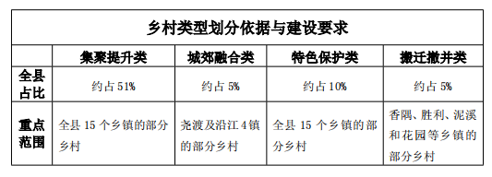
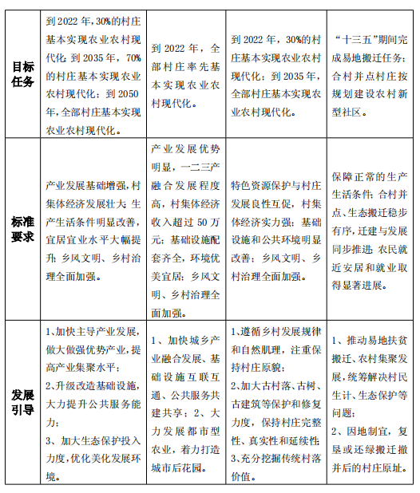

第四篇 全面加强基础设施建设
强化振兴基础支撑
第十章 构筑现代化农村水利网络体系
第一节 完善防洪保安基础设施体系
加快实施薄弱环节建设性治理、长江河道治理、河湖水系连通等重点水利工程，完善水利基础设施体系，构建水系相互连通的网络体系。实施长江堤防达标升级、长江崩岸治理、山洪沟治理和中小型河流治理工程，加快尧渡河、黄湓河、龙泉河等河流治理；对万亩以上圩口排灌站的主干、支渠进行拓宽、清淤及水环境整治，清淤治理部分千亩以上圩口的排水干沟，改造及扩建千亩以上圩口排涝站。推进灾后水利薄弱环节建设治理，实施重点易涝泵站工程及中小河流治理工程，提升减灾防灾能力。实施农村水系贯通工程和重点山塘除险加固工程，加强河湖空间管控，整治农村水环境。
第二节 构筑供水安全保障体系
加快开展农村山塘水库河坝等抗旱水源建设，加快推进中小型灌区节水改造，实施大渡口、白茆中型灌区节水配套改造项目，切实做到节水增效。持续实施饮用水水源地保护工程。实施农村饮水安全巩固提升工程，以乡镇集中供水为重点，加大小水厂整合力度，加快推进联网并网增效、供水水源提升、水厂达标建设、供水管网改造建设，实现农村饮水安全工程高效运行的长效机制。到 2022 年，全县农村自来水普及率提高至 95%。
第十一章 完善农村交通运输体系建设
加强农村交通基础设施等建设，进一步优化交通网络布局，提高建设标准，加大建设力度，强化农村公路发展引领作用。
第一节 推进“四好农村路”建设
推进“四好农村路”建设，实施县乡道提升工程，进一步加快建设、强化管养、提升运营质量和服务水平，全面实现“建好、管好、护好、运营好”农村公路总目标。
“建好”农村公路。深入实施农村公路延伸扩面工程，着力完善县、乡镇、村三级公路网络体系，重点解决较大自然村通硬化路。进一步消除“等外路”，补齐“末梢路”，打通“循环路”，建设“旅游路”“产业路”。到 2020 年，实施农村道路畅通工程 198 公里，农村公路扩面延伸工程 884 公里。提升农村公路建设标准，重点解决20 户以上较大自然村通硬化路。到 2022 年，全县每个乡镇建成 1 条连接国省干线或县城的三级及以上公路，1 条与相邻乡镇最短捷且路面宽度 5 米以上公路；全县基本实现每个较大自然村通硬化路，原则上每个行政村及较大自然村通 1 条路面宽度不低于 4.5 米的硬化路，特殊区域特殊路段 3.5 米。
“管好”农村公路。大力实施农村公路路长制推行工程，全面构建由政府主要负责同志任路长的县级、乡镇、村（居）三级路长制体系。加大农村公路联合执法监管力度，建立健全乡村道路专管员管理体系。大力整治农村公路路域环境，建立完善路面巡查制度，基本消除农村公路沿线“脏乱差”现象，实现农村公路“畅安舒美”。到 2020年，全县县级、乡镇、村三级农村公路路长制管理体系构建率达到100%。
“护好”农村公路。完善农村公路养护体制机制，保障经费支持和队伍建设，实行多元化社会化养护，有效解决农村公路养护问题。提高农村公路列养率，实现小修保养常态化。到 2020 年，农村公路列养率达到 100%，优、良、中等路总比例达到 75%，力争达到 85%。
“运营好”农村公路。全面推进城乡客运公交化和城乡公交一体化建设，推动县城公共交通线路向县城周边延伸，鼓励发展镇村公交，实现具备条件的行政村全部通客车；到 2022 年，全县城乡道路客运一体化发展水平达到 5A 级，全县所有具备条件的乡镇和建制村客车 通达率 100%，县城 20 公里范围内的城乡客运公交化运行率达到 50%以上。
第二节 加快旅游交通体系建设
加快旅游交通体系建设，促进乡村旅游产业发展提速。推进国省道大中修工程、洋湖大桥连接线工程、昭潭至龙泉段二级公路（原 222省道）改建。完成县城经三条岭至洋湖葛公道路、花尧公路建设，加宽、整修通往木塔红旅小镇的国省县道，整修通向九天仙寓的 231 省道。同时结合农村道路扩面延伸工程，改善乡村旅游扶贫重点村、农家乐、乡村旅游点交通状况。加强景区、城区和道路旅游标识牌建设，增加重点景区、县境内国省道和重要旅游集散地旅游交通标识牌。
第三节 构建高效生态乡村物流网络
推动农村物流基础设施骨干网络建设，着力打通农村物流“最后一公里”。引导商贸、邮政、快递、供销、运输等企业加大农村物流设施网络布局，加快“智慧物流”发展。引导物流业务量较小的村合并建立服务网点，加强与电子商务进农村示范点、邮政布局的村级邮乐购网点融合，推动乡村电商服务网点与就业扶贫驿站、农村快递公共服务点等共建共享，打通农村物流末端“毛细血管”。加快建设、完善农村物流三级网络节点体系。到 2020 年，全县所有行政村和具备条件的自然村基本实现物流配送网点全覆盖。到 2022 年，建设 1个县级农村物流中心，每个乡镇建设 1 个综合运输服务站，每个建制村建设 1 个综合运输服务点，基本建成覆盖县乡村三级的农村物流网络体系。加强现代化农产品冷链仓储物流体系建设，引导支持企业发展“产地仓+冷链专线”模式，提高生鲜农产品销售品质和效益。积极推广发展农村共享物流，利用手机客户端实现物流、货源信息的网络化、移动化，充分调动各类乡村闲置运力承接物流业务。
第十二章 增强农村能源保障能力
加快农村地区电网、油气管网等基础设施建设，优化农村能源供给结构，有效提升农村地区的能源供应保障能力和能源服务水平。
第一节 加快新一轮农村电网改造升级
完善农村配电网和农业生产配套供电设施，提升农村供电可靠性和供电能力。优先安排重点贫困村电网改造升级，加大配变容量不足、线径偏小电网的改造力度。全面提升农村电网整体水平，进一步缩短农网供电半径。开展农村电网改造升级，对新规划建设的村庄，适当提高建设标准，满足五年以上负荷增长需要。推进小康电示范区创建。到 2022 年，全县农村地区实现安全稳定优质可靠的供电服务全覆盖。
第二节 优化农村新能源供给结构
拓宽农村能源供应渠道，适度发展太阳能，因地制宜开展水能利用，实现供给方式多元化，大力发展风电，建设省级绿色能源基地。鼓励乡镇、农村因地制宜建设新能源汽车充电设施，积极引导社会资本投资建设公共服务领域电动汽车充电桩。将天然气基础设施纳入城镇总体规划，推进大渡口至尧渡天然气管道支线工程建设，推动天然气管网由主城区向开发区、乡镇、农村中心村延伸。在重点乡镇建设天然气储配站及管网，因地制宜采取 LNG、CNG 等多种方式供气，争取到 2022 年实现全县所有乡镇通天然气。
第三节 实施农村新能源行动
开发利用太阳能、风能、水能、浅层地热能、生物质能等可再生能源，拓宽农村能源供给渠道，提高清洁化水平。利用荒山、荒坡、荒地和屋顶资源建设光伏发电，有序发展将太阳能发电、现代农业种植和养殖、高效农业设施三者高效结合的光伏农业。适度发展秸秆能源化利用，合理布局并推进生活垃圾及生物质发电项目建设。在农业废弃物、畜禽废弃物资源富集地区，建设农村生物天然气和规模化大中型沼气等燃料清洁化工程。
第十三章 提高农村信息化和智能化水平
实施农村新一代信息基础设施建设行动，大力提升农村信息化和智能化水平，建设“智慧东至”。推动数字乡村、智慧乡村建设，加快物联网、地理信息、智能设备等现代信息技术与农村生产生活的全面深度融合。加快农村地区宽带网络和第四代移动通信网络覆盖步伐。引导电信运营商加大农村网络建设投入和布局，重点向贫困地区、边缘村延伸。到 2020 年，实现农村有条件地区提供 100Mbps 以上接入服务能力，半数以上农村家庭用户带宽实现 50Mbps 以上接入服务能力灵活选择。实施宽带乡村工程，不断提升 4G 网络覆盖水平和接入能力，推动光纤网络覆盖向自然村延伸，逐步开展移动物联网建设应用和 5G 建设布局。实施农村地区网络提速降费，推进电信普遍服务试点。推广远程教育、远程医疗、金融网点进村等信息服务，建立空间化、智能化的新型农村统计信息综合服务体系。建立健全乡村网络安全体系，确保信息系统网络运行安全、重要数据安全和公民个人信息安全。

专栏4 农村基础设施建设重大工程
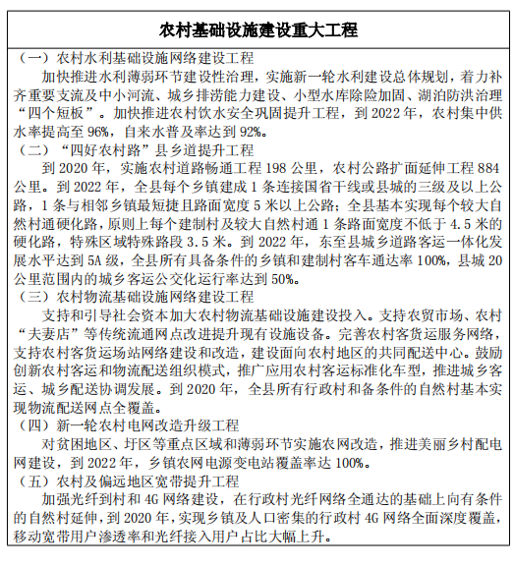

第五篇 加快农业新旧动能转换
推动乡村产业振兴
第十四章 乡村振兴产业发展规划
第一节 产业发展分析
加快形成一二三产融合发展新格局，建设面向长三角重要的优质安全农特产品供应基地和休闲农业乡村旅游养生基地，加快推动县域乡村大健康产业发展。从内部结构来看，第一产业首要任务为推进传统农业向现代农业演变；第二产业首要任务为融入长三角高质量一体化发展，承接皖江城市带产业转移，积极衔接安庆市区的产业功能，最大力度促发展；第三产业的任务为低端的产业结构向高端升级发展。从空间分布来看，对外处理好与周边区域的差异化发展问题，努力挖掘县域优势产业，提升区域竞争力；对内整合资源，加快县域一二三产融合。按照“强一产、拉二产、促三产”的发展策略，夯实“产业”“生态”“旅游”发展基础，打造乡村振兴的产业新载体新模式。构建“产业+”“生态+”“文化+”“旅游+”四位一体综合发展体系，融入东至特色文化，形成“农旅”“茶旅”“食旅”“文旅”“红旅”五大主导发展模式，串联城乡产业，促进三产融合，统筹城乡发展，有序推动实现“大健康产业”长效发展和乡村振兴战略发展目标。
1.夯实农业基础
增强农特产品竞争力，促进传统农业向现代农业、规模农业转变，利用农业物联网、互联网电商等新技术，创新农业新业态和营销模式。按照农业主导产业布局，以绿色食品开发为重点，推动农业与加工业融合，提升创新能力和核心竞争力。加快形成以优势产业为主的品质优、竞争力强的特色农产品品牌，带动农产品优势产业的发展。
2.促进三产融合
推动农业与现代服务业融合，依托旅游资源，加快培育以健康体验为主的休闲农业产业。充分发挥全省休闲农业与乡村旅游示范县品牌优势，建设一批观光型、体验型农业休闲旅游项目，开发特色休闲农业旅游产品，推动商务度假、休闲养生、观光体验联动发展。促进全县农业经营主体开展农业物联网工程建设，大力发展“互联网+农业”，促进产业融合发展。
3.发展壮大特色乡村旅游
充分发挥我县位于皖南国际文化旅游示范区核心区及“三山三湖”山水观光旅游发展带、皖江城市文化旅游发展带重要节点作用，突出休闲度假旅游和乡村生态旅游目的地“两个目标”，做强以周氏家风为引领，尧舜、匈奴、陶公、三条岭等多主题的县城周边文化风景体验旅游，提升以东至云尖为主题的茶文化旅游，拓展以黎痕、大板、高山等为代表的红色文化传承与绿色经济融合发展的乡村红色旅游精品景区和精品线路。进一步促进旅游产品向观光、休闲、度假并重转变，全面提高旅游产业综合实力和市场竞争力。
4.加快培育发展大健康产业
立足特色农产品资源，大力发展农副产品、林特产品、畜禽产品等精深加工产业。打造国家级农产品食品安全生产基地，加快大渡口食品小镇建设。按照做强产业、做响品牌、集群发展的方向，促进加工型龙头农产品加工企业集聚发展，围绕生态农业的建设，依托交通区位、旅游资源和绿道建设，推动大健康产业发展。发展观光、采摘、体验、科普教育等农业观光旅游，并结合“吃住行、游娱购”的旅游内涵，注入体育健身、健康养生元素，利用村庄现有设施进一步完善旅游服务功能。依托县城良好的医疗卫生资源，加快安东颐和康疗养护中心建设。
第二节 产业发展布局
落实“十三五”规划对县主体功能区的划分要求，结合各乡镇现状的经济基础和产业特色，构建“两带五区”布局。
1.两带
沿长江发展带：
沿长江发展带，是池州市沿江发展带和安徽省、国家沿长江经济带的有机组成部分。突出城区、开发区、农业改革示范区，农业现代化、工业化、城镇化三化并进，实现产业振兴，乡村繁荣。
206 国道发展带：
位置范围：206 国道、安景高速，纵贯大渡口、胜利、东流、尧渡、官港、花园、木塔。功能定位：联系沿江产业集聚区、北部生态协同区、中部尧东一体化协同区、东南部产业协同区、南部产业协同区的重要通道。
开发思路：整合沿线知名景点，提高与乡村产业、旅游景点的通达度，建设周边服务配套设施，沿途设置道路指示牌、景点标识牌、服务设施指示牌等各种标牌标识。加强慢行绿道等规划建设，满足自驾游、徒步游、自行车游等休闲旅游的需求，有选择地在重点旅游线路规划建设自驾车自行车营地、露营地和现代民宿。
2.五区
（1）中部尧东一体化协同区：
以梅城周氏家风、尧渡袜业小镇、历山胜境、东流古镇为代表，包括东流镇、尧渡镇、香隅镇。依托尧东一体化的信息、科技、人力资源优势，培育管理、生产服务和生活服务功能，支撑、协同乡村振兴产业经济发展。借助尧东一体化发展，建设尧渡、东流双星旅游城镇，加快尧渡滨河绿道、尧东一级路绿化带、天台山森林公园、三条岭生态旅游开发，形成以周氏家风、陶公文化为引领，以三条岭生态休闲、尚合养心谷、梅山摩崖石刻、官山古道、乃滩竹海漂流、瀚青植物观光、上谢古民居揽胜、东流双塔、历山古寺、华龙洞访古寻根等热点为内容的环县城休闲旅游精品路线。加快开发尧舜农耕文化、陶公田园文化等历史文化资源，大力推进东流老街重点古建筑修复工作，以濒江临湖、文化遗产丰富优势为依托，加快建设“东流陶公菊邑小镇”，建设以观光、休闲、度假为主体的东至县旅游集散副中心。打造东至花灯、文南词等国家和省级非物质文化遗产演绎基地，推进摄影基地、影视基地、写生基地、文艺创作基地、研发设计基地、文化旅游创客空间等建设，争取创建国家文化产业示范基地和国家文化产业示范园区。挖掘史前文化，建设华龙洞遗址公园，促进文化旅游融合发展。
（2）沿江产业集聚区：
位于县域沿长江地区。沿大渡口-东流-香隅沿江公路，分别布局大渡口装备制造产业和绿色食品加工产业、东流临港产业、建新滨湖承接城区“退城进园”产业、东至经开区化学新材料和生物制药产业，并在各产业组团之间穿插布置滨江生态旅游产业。充分利用滨江资源，以生态旅游、人文旅游作为切入点，建成生态环境良好，包含产业、生活、旅游的综合功能带。依托沿长江的区位交通优势和城镇产业发展基础，把握沿皖江发展建设机遇，充分利用大渡口产业基础优势，以大渡口食品小镇为抓手，统筹城乡产业发展，实现产业人口集聚和乡村发展，形成产乡协同集聚发展区。
（3）北部生态产业协同区：
位于沿升金湖地区。升金湖周边，包括大渡口镇、张溪镇、胜利镇和东流镇环升金湖村组，严格保护国家级升金湖自然保护区，强化入升金湖汇水区域的生态环境保护；推动农业规模化发展，协调农业与升金湖保护的关系。功能定位：特色农业、生态观光、生态休闲、湿地科考研学。开发思路：整合产业资源，发挥地方特色资源优势，加快乡村产业振兴。发挥升金湖品牌和优势，建设以升金湖湿地为依托的北部生态协同区。联合知名院校、科研机构，建设湿地与鸟类研学中心，多渠道、多形式地开展科普服务。
（4）东南部产业协同区：
位于县域东南部地区，以九天仙寓、南溪古寨和尧渡河流域风光为代表，包括葛公镇、洋湖镇、花园乡。保护东南部地区山体林地，提高山体水资源涵养能力，避免水土流失。协调农林发展、旅游开发与生态环境保护的关系。推动农林产业特色化发展，发展“农旅”“茶旅”“文旅”。功能定位：升级打造茶产业、特色农业。开发思路：发挥九天仙寓景区的引擎带动作用，重点完善现有的景区服务能力，注重资源开发与环境保护相统一，加大葛洪养生文化的挖掘，谋划葛公红茶旅小镇的建设发展。依托花园乡的茶叶和旅游资源，谋划打造“茶旅风情小镇”。以匈奴文化为主题，显现历史人文魅力，建设南溪古寨旅游区，创建 4A 级旅游景区。以优美的生态为卖点，加快尧渡河景区、金鸡窠漂流、源口、双河生态旅游的开发和建设，打造一批特色生态旅游景区。加强旅游业与农业、林业、体育、中医药、卫生等领域的融合发展，积极培育和发展山地运动、生态养生、温泉养生、森林旅游、疗养康复、美容保健等旅游新业态。以高山革命老区和洋湖中共贵东县委会旧址、葛公雁落坡贵东秋革命旧址为代表，发展红色旅游。
（5）南部产业协同区：
位置范围：以河溪万亩生态茶园、元甲山、紫石塔森林公园、国家和省级传统村落为代表，包括龙泉镇、官港镇、泥溪镇、昭潭镇、青山乡、木塔乡。功能定位：乡村观光、乡村休闲、特色农业。开发思路：重点发展以西海温泉度假村、樱花湖、茶园度假酒店、大板水库、皖赣特委旧址、河溪万亩生态茶园、元甲山特色旅游村落、木塔红色旅游、山区传统村落和美好乡村建设示范点等为代表的东至县南部产业协同区，引导木塔红旅小镇、龙泉樱花小镇、官港山货小镇、泥溪美食小镇等特色小镇的建设发展。建设一批有山水依托、乡土记忆、地域特色的名镇名村，积极开发特色农家乐、生态渔村、山水人家、休闲农庄、乡村庭院、采摘篱园等乡村旅游产品。利用交通区位，依托官港综合大市场和规模化的特色农业生产基地，发挥大渡口南财保盛食品研究院产学研优势，南北联动发展乡村土特产购物与农业观光旅游，促进官港皖赣山货特色小镇建设。利用许世英故居、红军洋楼屋、明王禅寺及古徽道、古石拱桥、古祠堂等名胜古迹，结合多元化的农耕文化特色资源，发展乡村休闲旅游。积极培育建设特色景观旅游名镇名村、美丽宜居小镇（村庄）、千年古村落、旅游示范村、休闲农业与乡村旅游示范点、星级农家乐和森林旅游人家等。
第十五章 加强农业生产能力建设
强化现代农业发展的物质装备和技术支撑，提高土地产出率、资源利用率和农业劳动生产率，夯实粮食生产基础，确保粮食安全和重要农产品有效供给。
第一节 健全农业支持保障机制
全面落实粮食安全县长责任制，完善监督考核机制，确保全县粮食综合生产能力稳定在 23.3 万吨以上。建立健全农业投入增长机制，政府固定资产投资继续向农业倾斜，加快改变农业基础设施薄弱状况。 加快完善粮食现代物流体系和产后服务体系，完善粮食物流散装、散卸、散运和烘干、清理、代储、代销等功能，谋划现代化粮食物流基础设施和大型综合粮食物流园区建设。落实农业补贴政策；落实对农民直接补贴、粮食主产区利益补偿、渔业油价补贴等政策。落实粮食最低收购价政策，建立健全超标粮食收购、处置机制。推动各类农业保险政策落实，引导保险企业创新开发适应东至农业的保险品种，争取开展水稻完全成本保险和收入保险试点以及天气指数保险、价格指数保险、贷款保证保险等试点。鼓励利用好农产品期货市场。
第二节 加强耕地保护和基本农田建设
严守耕地红线，全面落实永久基本农田特殊保护制度，完成永久基本农田控制线划定工作，确保到 2020 年全县耕地保有量不少于86.59 万亩。加快将 40.71 万亩粮食生产功能区和 34.62 万亩重要农产品生产保护区共 75.3 万亩细化落实到具体地块，实现精细化管理。突出主产区产能优势，优先在永久基本农田上划定、建设粮食生产功能区和重要农产品生产保护区；优先将水土资源匹配较好、相对集中连片的稻田划定为粮食生产功能区，为油料、棉花等重要农产品划定生产保护区，明确保有规模，实行重点保护。以粮食主产区、高标准基本农田示范区和现代农业示范区为重点，大规模推进高标准农田建设，到 2020 年全县建成高标准农田 36.85 万亩。在强化政府资金引导基础上，通过委托代建、先建后补等方式，鼓励支持村集体、新型农业经营主体和工商资本参与高标准农田建设。推动所有高标准农田实现统一上图入库，加快建立形成“明确事权、改革产权、多元投入、建管结合”高标准农田建管机制。实施农田水利综合治理行动，全面提高小型水利工程管理水平和保障能力，进一步提高农田排灌标准，着力解决农田水利“最后一公里”问题。
第三节 提高技术装备和信息化水平
大力推进全县粮食生产全程机械化，主攻工厂化育秧、机插秧、机播、机收等机械化技术推广应用。加快优势农产品生产加工先进适用农机化技术应用，加快山区机械化进程，推广茶叶、水果、中药材、毛竹等林特产品生产加工全程机械化、清洁化、集成化。加快推进畜牧业、渔业机械化，提升农产品初加工和病虫害防治等机械化装备水平，到 2022 年，主要农作物耕种收综合机械化率达到 82.6%。促进农机农艺融合，提高植保无人机等农机装备精准作业能力。做好国家和省级农机项目的资金配套，建立农机科研开发专项基金，对引进、研制、开发和推广先进适用的农机新机具新技术进行扶持。实施“互联网+现代农业”行动，推动物联网、云计算、大数据、移动互联、人工智能等技术在农机装备、生产作业、管理服务中的应用，积极融入全县农业数据智能化采集、处理、应用、服务、共享体系，加快智慧农业发展。加强农业遥感基础设施建设，完善农业资源监测体系，建立重要农业资源台账制度。
第十六章 加快农业转型升级
按照建设现代化经济体系的要求，加快农业结构调整步伐，着力推动农业由增产导向转向提质导向，提高农业供给体系的整体质量和效率。
第一节 优化现代农业发展布局
按照农业资源环境承载力和农产品加工能力，围绕水稻、水产、畜禽、果蔬、苗木、茶叶、中药材、林特产品等优势产业，加快形成“一区两片”的现代农业发展布局。 一区：富硒绿色农业发展区。串联东至县富硒土壤密集区，以富硒农产品为特色，重点发展富硒茶叶、富硒水稻和富硒果蔬种植，打造一批富硒农业生产基地和休闲康养田园综合体。两片：沿江现代农业发展片、东南山区特色农业发展片。沿江现代农业发展片位于县域西部的沿江平原圩区，包括东流镇、胜利镇等，发挥水土资源优势，适度规模经营，重点发展优质粮棉油、规模化水产养殖和水生菜种植、农产品深加工等产业，培育发展采摘体验、蔬果配送、观光农业等。东南山区特色农业发展片位于县域东南的山区，包括龙泉镇、官港镇、泥溪镇、昭潭镇、青山乡等，合理开发利用后备土地资源，加快中低产田、低产园和低产林改造，因地制宜发展生态养殖、精品果蔬种植、优质茶、中药材、食用菌等特色农林业及休闲农业旅游等。加强农产品加工业产业集群建设，重点建设沿江农业产业化示范区，整合县域农业产业化资源，加大扩规发展和农业招商引资力度，打造农产品加工产业集群，从产品的循环利用到产业的有机融合，实现农产品加工企业布局合理、产业集群和区域协调发展，建设东至农产品电子商务物流园。东至沿江农业产业化示范区以大渡口经济开发区为依托，着力发展绿色食品、棉花、油脂和水产加工业；以东流镇为依托，重点推进国家级现代农业综合改革试点试验项目。以泥溪镇为代表，重点发展竹木产业园和特色产品加工业。积极扶持泥溪、官港、香隅等地的专用型蛋鸡生产基地建设，加快蛋鸡设备更新改造，扩大生产规模，提高产品质量和市场知名度，发挥龙头作用，带动全县专用型蛋鸡生产能力。
第二节 推进农业结构调整
以生态循环、绿色安全为发展导向，加快发展粮经饲统筹、种养加一体、农牧渔结合的现代农业，促进农业结构不断优化升级。统筹调整种植业结构。稳定水稻和油菜种植面积，力争全年粮食总产 23.3万吨以上、油料 3.0 万吨以上、棉花 0.5 万吨以上。统筹蔬果等经济作物协调发展，积极开展国家级蔬菜标准园创建活动。充分发挥我县农业生态资源优势，进一步扩大蔬菜生产基地，确保市民“菜篮子”，稳定蔬菜市场价格；做稳做强茶叶、食用菌、瓜蒌、中药材、菊花、烟叶、特种养殖等特色农产品，努力扩大特色农业基地建设。
实施一批农产品精深加工重点项目。以大米加工的碎米为原料生产米蛋白奶项目，以油茶基地建设为基础开发山茶油项目，以饼粕、米糠等为原料的渔牧饲料生产项目、以丰富的山区中药材资源为原料生物医药开发项目、以农作物秸秆为原料生物质新能源转化项目等，推动生态农业产业化再获重大成效。
加快实施茶产业振兴计划。立足生态、资源、文化优势，实施品牌化、优质化、产业化工程，改善我县茶产业薄弱环节，建设以木塔乡、花园乡、官港镇、葛公镇为核心的茶叶生产基地，构建天鹅云尖、源口绿茶、东至硒茶和东至祁红核心产区，以茶树良种场为核心的良种繁育、机采示范基地，促进茶产业在一二三产业中的联动融合，着力提升茶产业市场竞争力和可持续发展力。
推进畜牧业转型升级。根据环境保护要求和土地承载能力，科学确定区域适宜养殖规模，稳定家禽业生产。大力发展种养结合循环农业，推动标准化规模养殖发展，提升畜产品加工能力。促进渔业持续健康发展。开展渔业绿色健康养殖模式攻关，加快发展稻渔综合种养。
推进“互联网+”农业快速发展。实施农业物联网示范、农产品电子商务示范、农产品质量追溯体系建设、信息进村入户工程、“互联网+现代农业”支撑体系建设五大行动，建立农资与农产品电子商务平台、农机综合信息服务平台，支持新型农业经营主体应用农业物联网技术，扩大在田作物物联网监测覆盖面，提高农业精准化、自动化水平。不断扩大农业电商覆盖面，实现所有农业企业“上网触电”，提升网上销售额。
第三节 提升发展优势特色产业
以粮食、油料、茶叶、畜牧、水产、菌菜、林（药）和特色产业八大优质农产品等为重点，有序开发优势特色资源，做大做强优势特色产业。大力推进特色农产品优势区建设，加快形成特色农产品生产、加工、流通、销售完整产业链。充分发挥高硒土壤的自然优势，积极发展富硒稻、富硒茶、富硒果、富硒菌（茶）等富硒产品。以东至县农产品公用品牌建设为抓手，发展特色，打造品牌，扩大东至茶叶、瓜蒌、金丝皇菊等优质特色农产品种植面积，推动黑木耳、香菇等食用菌标准化规范化生产示范基地建设。建设东至鳜鱼、小龙虾、黄鳝特色水产品养殖生产基地。着力发展野猪、豪猪、七彩山鸡等优质特色畜禽。抓好茶树优良品种选育、茶叶高产高效栽培、茶叶精深加工、贮藏保质、茶叶机械、茶园改造等关键技术的攻关及应用；加快茶文化的挖掘及应用，形成东至特色茶文化体系。在粮食、油料、茶叶、畜牧、水产、菌菜、林（药）和特色产业八大优质农产品中确定产业排头兵，突出重点，扶优扶强，重点开发优质米、芝麻油、瓜蒌籽、名绿茶、中药材、食用菌、竹地板、水禽、特种水产品等有资源优势、有产业基础、有市场前景、有带动作用的名优农产品。建设特色农产品标准化生产基地、加工基地、仓储物流基地，完善科技、品牌、质量、营销等支撑体系，加快形成特色产业集群。围绕优势特色产品，主动对标国际标准，建立生产精细化管理与产品品质控制体系，采用国际通行的良好农业规范，争创现代顶级农产品品牌。实施产业兴村强镇行动，培育农业产业强镇，打造一乡一业、一村一品发展格局。
第四节 加强农产品质量安全保障
加快制定和实施质量兴农战略规划，推动农业绿色化、优质化、特色化、品牌化发展。提高源头控制水平，加强农产品产地环境保护和源头治理，加快无公害农产品、绿色食品、有机农产品和农产品地理标志认证步伐，创建一批标准化“三品一标”生产基地，到 2022年，全县“三品一标”认证达到 100 个。瞄准高端需求，对标出口农产品种植和生产标准，加强优质农产品种植和生产基地建设，推进农业标准化生产，提高绿色、有机、无公害产品产量。推行名优茶的标准化、规范化生产，普及名优茶制作技术、制定科学合理的管理保障制度，使茶叶制成品达到优质、安全、高效。加快无公害、绿色、有机“三品”认证，加大“三品”相关标准
贯彻、实施、督查力度，建立生产、加工、销售全程质量可追溯体系，提高茶叶品质与竞争力、可持续发展能力。加强植物病虫害、动物疫病防控体系建设。实施食品安全战略，加快完善农产品质量安全监管与追溯体系，建立健全农产品质量安全风险评估、监测预警和应急处置机制。推行农产品生产“红榜”和“黑名单”制度，健全农产品质量安全监管体系，建立农资和农产品规模生产经营主体信用档案，严格执行农兽药残留限量标准，打造长三角优质农产品供应基地。到 2022年，全县农产品质量安全例行监测总体合格率达到 97%以上。
第五节 大力培育农业知名品牌
积极推进农业提质建设，以建成农产品质量安全县为目标，启动实施质量兴农、品牌强农、绿色富农“三大行动”，推进农业标准化、绿色化、优质化、特色化、品牌化发展。实施农产品品牌培育计划，重点在茶叶、食用菌、瓜蒌、果蔬、菊花、畜禽产品等“一村一品”特色基地，大宗农作物产品，地方名特优产品，地理标志农产品，原产地保护产品等方面推进品牌创建。扩大品牌知名度，加大知识产权保护力度，维护品牌价值，提高品牌社会公信力。支持农产品加工企业创建知名品牌，并与种养大户、家庭农场、农民合作社紧密合作，建立基地，注册商标。鼓励各类经营主体争创安徽名牌农产品。加强农业品牌塑造培育、推介营销和社会宣传，着力打造一批有影响力、有文化内涵的农业品牌，提升增值空间，提高农业竞争力。实施农业品牌提升行动，打造以优势特色产业为依托，加强“东至云尖”“东至麦鱼”“陶公菊花”等品牌的宣传和保护，形成以区域公用品牌、企业品牌、大宗农产品品牌、特色农产品品牌为核心的农业品牌格局。加强农副产品、农村电商商标注册和地理标志商标注册运用，大力培育农产品区域公用品牌。借助安徽名优农业产业化交易会及各类农贸会、展销会等渠道，充分利用电商平台、线上线下融合、“互联网+”等新兴手段，深度挖掘扩展农业品牌文化内涵，加强品牌市场营销，不断扩大我县农产品的知名度和影响力。构建农产品品牌保护体系，打击各种冒用、滥用公用品牌行为，建立区域公用品牌的授权使用机制以及品牌危机预警、风险规避和紧急事件应对机制。扩大农业领域开发，建设农产品出口基地，支持麻油、大米、饲料、竹制品、茶叶、禽业、菌业、瓜蒌籽、中药材、菊花等农业企业扩大对外贸易，提高农产品对外影响力。
第十七章 建立现代农业经营体系
积极深化改革，进一步完善农村基本经营制度，发展多种形式的适度规模经营，发展壮大新型农村集体经济，逐步建立小农户与现代农业的衔接带动机制，加快形成以家庭经营为基础，集体经营、合作经营、企业经营共同发展的新型农业经营体系。
第一节 巩固和完善农村基本经营制度
稳定农村土地承包关系并保持长久不变，衔接落实好第二轮土地承包到期后再延长 30 年政策。在全面完成农村土地承包经营权确权登记颁证试点基础上，促进确权登记颁证成果转化应用，深化农村土地“三权分置”制度，在依法保护集体所有权和农户承包权前提下，平等保护土地经营权。建立县农村产权交易平台，完善土地经营权流转和规模经营的管理服务。加强农用地用途管制。完善集体林权制度，引导规范有序流转，鼓励发展家庭林场、股份合作林场。
第二节 加大培育新型经营主体
实施新型农业经营主体培育工程，积极培育龙头企业、专业大户、家庭农场、农民合作社和农业社会化服务组织等新型主体。大力实施龙头企业培育工程，对现有县级以上重点龙头企业进行分类指导，选择一批规模较大、成长性好、带动力强的农业产业化企业，通过联合、股份合作、资产转让等形式，培育一批龙头企业“甲级队”，形成引领行业发展的“排头兵”。培养发展家庭农场，推进家庭农场基础台账和名录系统全覆盖，不断完善家庭农场管理服务制度。提升农业专业合作社规范化水平，鼓励发展农民专业合作社联合社，依法加强农民专业合作社规范化建设，提升民主监督、民主管理水平。大力发展产业联合体，构建以龙头企业为核心、农民专业合作社为纽带、专业大户和家庭农（林、渔）场为基础，各主体分工协作、优势互补、互惠互利的新型农业产业化经营组织体系。到 2020 年，力争培育年销售收入超 5 亿元的龙头企业 1 家，年产值超 1 亿元的龙头企业 10 家以上、年产值 5000 万元以上的骨干龙头企业 20 家以上，培育现代农业产业联合体 30 个以上。到 2022 年，力争培育省级示范合作社 10 个，省示范家庭农场 30 个，省级示范联合体 10 个。
第三节 推动新型集体经济发展
以“三变”改革为抓手，深入推进农村集体产权制度改革，大力发展多种形式的股份合作，推动集体经济发展实现新突破。按照“村为主、乡镇负责、县统筹”的思路，加大集体经济空白村、薄弱村发展项目指导，加快村级集体经济发展。积极盘活村集体土地、山场、林场、塘坝、房产等资产资源，通过对外发包、租赁、公开拍卖使用权、作价参股等方式，增加村集体收入。支持有条件的村通过向经营主体提供基础设施使用、土地流转管理等服务，以及开展土地整理、村庄整治等产生补充耕地指标获得集体收益。推动组建村集体资产经营公司、各类村级农民专业合作社、专业协会等，提供劳务服务、农资供应、农产品购销、科技服务等综合服务，以有偿服务或参股分红的方式增加村集体收入。支持无特色资源、无区位优势的村发展光伏等新能源产业，投资新建分布式光伏电站。发挥好村党组织对集体经济组织的领导核心作用，防止内部少数人控制和外部资本侵占集体资产。到 2022 年，力争全县所有村级集体经济的年收入均达 5 万元，全县集体经济强村占比达到 9%。
第四节 促进小农户生产与现代农业发展有机衔接
统筹兼顾新型农业经营主体培育和扶持小农户发展，培育各类专业化市场化服务组织，推进农业生产全程社会化服务，帮助小农户节本增效。鼓励小农户以土地、林权、劳动、技艺、产品、房屋等为纽带，发展多样化的联合与合作，提升小农户组织化程度。注重发挥新型农业经营主体带动作用，与小农户共建共享区域公用品牌，开展农超对接、农社对接，帮助小农户对接市场。推广“科研机构+龙头企业+合作社+基地+农户”的组织模式，带动小农户发展生态农业、设施农业、体验农业、定制农业，提高产品档次和附加值，拓展增收空间。加大对以行政村或较大的自然村为单位的土地平整和相关农业基础设施的投入力度，改善小农户生产设施条件，增强小农户自然风险抵御能力。加强工商资本租赁农户承包土地的用途监管和风险防范，健全资格审查、项目审核、风险保障金制度，维护小农户权益。
第十八章 强化农业科技支撑
实施农业创新驱动战略，大力培育农业自主创新能力，推动农业创新成果落地转化，为农业发展增添新动能，带动农业转型升级和提质增效。
第一节 提升农业科技创新能力
培育符合现代农业发展要求的创新主体，建立健全各类创新主体协调互动和创新要素高效配置的农业科技创新体系。加大农业创新资源引进力度，推动实施一批农业科技重大专项，力争在农产品加工等重点领域关键技术取得突破。强化技术集成应用，开展农作物整建制绿色高质高效创建。强化企业技术创新主体地位，改进科研项目评审、人才评价和机构评估工作，建立差别化评价制度，激发创新活力。2022年，全县农业科技进步贡献率达到 67%。
第二节 推进农业科技创新载体建设
积极开展“一园两区”建设，提升东至县沿江农业产业化示范区发展水平，争创国家农业高新技术产业示范区，加大力度培育省级农业科技园区。推动建立农业产业技术创新联盟，以水稻、茶叶、瓜蒌、菊花等优势农产品为重点，加强与国内外重点研究机构、高校和知名企业的战略合作，开展重大产业化技术和品质提升技术联合攻关。聚焦主导产业和特色优势产业，加强公共技术服务平台建设，完善公共研发、检验检测、试验推广、计量认证等服务能力，推动农业科技资源开放和服务共享。
第三节 加速农业科技成果转化应用
加强与省内外农业研究院所和专业化农业技术转移机构的合作，通过研发合作、技术转让、技术许可、作价投资等多种形式，加快建立面向农业企业和大户的技术服务网络，推动更多科技成果在东至落地转化。建立健全县科技成果转化工作网络，构建公益性农技推广机构与农业科研机构、有关院校、群众性科技组织、新型职业农民、科技示范户以及新型农业经营主体相结合的推广体系，结合东至农业结构特点，重点推广测土配方施肥、水稻工厂化育秧、机械化插秧、油菜机播机收、无性茶树良种繁育、农作物秸秆还田、农作物重大有害生物防治、动植物疫病综合防控、循环水养鱼等适用技术。畅通科技成果转化渠道。深化基层农技推广体系改革，健全农业科技成果使用、处置和收益管理制度，完善科技推广人员绩效考核和激励机制。围绕绿色兴农重大需求，集成推广高产高效、资源节约、绿色环保技术。创新公益性农技推广方式，全面实施农技推广服务特聘计划，支持各类社会力量参与农技推广，支持农业科技人员深入一线创新创业。

专栏5 农业现代化发展重大工程
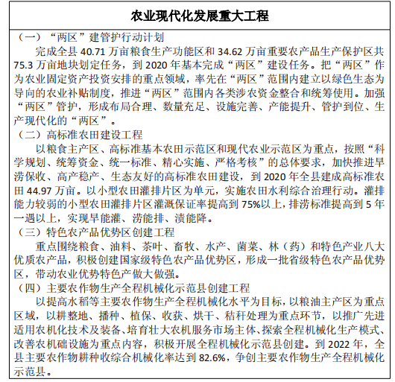
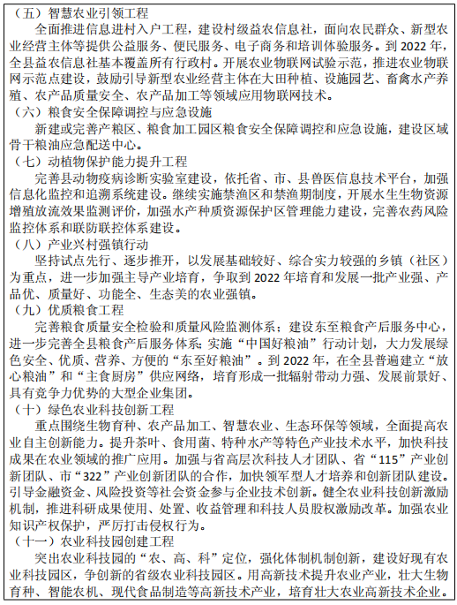

第十九章 推动农村产业融合发展
以完善利益联结机制为核心，以制度、技术和商业模式创新为动力，推进农村一二三产业融合发展，加快发展根植于农业农村、由当地农民主办、彰显地域特色和乡村价值的产业体系，推动乡村全面振兴。
第一节 提升农村产业价值
把握城乡居民消费拓展升级趋势，结合各地资源禀赋，深入挖掘农业农村的生态涵养、休闲观光、文化体验、健康养老等多种功能和多重价值。推动乡村资源全域化整合、多元化增值，增强地方特色产品时代感和竞争力，形成新的消费热点，增加乡村生态产品和服务供给。开发农业多种功能，延长产业链、提升价值链、完善供应链，推动农业产前、产中、产后一体化发展，构建农村一二三产业融合发展体系。实施农产品加工业提升行动。大力发展农产品精深加工，推进农产品加工业集聚发展，推进优势产业和优势企业向优势区域聚集，实现农产品多层次、多环节转化增值。加强农产品加工示范园区建设，加强技术创新、质量检测、物流信息、品牌推介等公共服务平台建设。
第二节 培育新产业新业态
研发绿色智能农产品供应链核心技术，加快培育农业现代供应链主体，加强农商互联，发展农超、农社、农企、农校等产销对接的新型流通业态，建立农产品销售多元化渠道。推动农业融入科技、人文等元素，发展城郊工厂化、立体化等高科技农业和农田艺术景观、阳台农艺等创意农业。鼓励发展农业生产租赁业务，积极探索农产品个性化定制服务等新型业态。强化农业生产性服务对现代农业产业链的引领支撑作用，构建全程覆盖、区域集成、配套完备的新型农业社会化服务体系。发展乡村共享经济等新业态。清理规范制约农业农村新产业新业态发展的行政审批事项。
第三节 打造新载体新模式
依托现代产业示范园、农业科技园区、农产品加工园、农村产业融合发展示范园等，打造农村产业融合发展的平台载体，促进农业内部融合、延伸农业产业链、拓展农业多种功能、发展农业新型业态等多模式融合发展。科学推进特色小镇和田园综合体建设，提升尧渡袜业小镇建设成效，实施全域旅游发展行动计划，坚持“生态+”产业发展理念，加快尧渡三条岭、花园养生谷等重点旅游项目建设，进一步挖掘开发木塔黎痕、龙泉大板、洋湖高山、葛公仙寓山等红色旅游资源，深化“旅游+”功能，培育东流陶公菊邑小镇、大渡口食品小镇、龙泉樱花小镇、木塔红旅小镇、花园茶旅小镇、官港山货小镇、张溪电商小镇等农字号特色小镇项目。推动农村产业融合发展和新型城镇化相结合。推进农业循环经济试点示范和田园综合体试点建设。
第四节 促进农村电商发展
实施农村电商全覆盖巩固提升行动，支持阿里巴巴、京东等国内知名电商企业加大农村市场和网点开拓力度，大力培育本土农村电商龙头企业，引导更多新型农业经营主体开展网络销售，全面提升农产品上行服务能力。大力推广“电商+龙头企业+专业合作社+农户”模式，推进集约化、规模化、品牌化订单式农业生产，打通农产品直供直销链。加强培育和指导，积极推动省级农村电商示范镇、示范村建设。加强电商实务培训，制定培训实施方案，通过营造氛围、政策支持、资金帮扶、实战演练等举措，广泛开展农村电子商务知识培训会，普及电子商务知识，引导、扶持利用互联网创新创业，激发企业利用电子商务转型升级的积极性。到 2022 年，全县农村产品网络销售额达 3.4 亿元。探索跨境电商发展模式、发展方向、发展途径、政策措施，鼓励农村电商“走出去”，加强跨境电商与传统产业的融合发展，把电商和制造业、“互联网+”等结合，打造全产业链，引导农业供给侧结构性改革，促进乡村振兴。
第五节 发展特色乡村旅游
加快旅游文化生态融合发展，立足皖南国际文化旅游示范区，突出休闲度假旅游和乡村生态旅游目的地“两个目标”，推动生态、旅游、文化等领域融合发展。建设舜耕文化主题公园、陶公文化旅游区、梅城公园，提升东流老街、历山、九天仙寓、南溪古寨等景区发展水平，积极打造黄泥湖、小七里湖、大板水库及库区等水利风景区。加强县烈士陵园建设，推进陵园公园一体化，发展红色旅游业。全面整合乡镇旅游资源，发展乡村旅游，打造精品旅游线路。完善旅游基础设施，加强旅游线路沿线集镇环境综合整治。推进旅游与其他产业的深度融合，拓展旅游产业附加值。实施“互联网+旅游”计划，大力推进营销模式创新和业态创新，推动传统旅游向智慧旅游转型。注重讲好东至“乡村故事”，传承和弘扬传统乡村美食文化和民俗文化，现有市级以上非物质文化遗产 10 多处，其中东至花灯、文南词、福主庙会、平安草龙灯、鸡公调、红茶制作技艺、官港民歌等入列国家和省级非物质文化遗产，以此为内涵，举办民俗文化年、非物质文化遗产展演、“七夕民歌会”、茶文化旅游节、红色文化旅游节、菊花节、美食节等一系列文化旅游活动；突出“周氏文化”品牌，
建设周氏家风馆，排演《百年家风》大型舞台情景剧，打造周氏文化旅游产品作，推进“东至源”作品创作和制，围绕华龙洞古人类考古发现，规划建设华龙洞文化博物馆，打造古人类文化旅游。拓展红色文化传承与绿色经济融合发展的结合方式，扶持乡村红色文化旅游开发，推动红色旅游与民俗游、生态游等相结合，打造一批乡村红色旅游精品景区和精品线路。积极开发黎痕古街、大板红楼屋、高山革命老区等红色旅游和江心洲回民特色资源，扩大民族特色文化和红色旅游影响力。围绕以陶公田园文化为代表的古文化，打造归隐养生休闲度假基地；创新乡村旅游新业态，积极培育休闲观光园区、森林人家、乡村民宿、旅游小镇、研学旅行、户外体育、中医药健康旅游等产品，重点打造一批特色旅游名村、特色小镇、精品民宿等高端乡村旅游产品。增加新业态产品有效供给，盘活乡村空置农房、闲置集体资产，打造一批特色民宿、休闲农庄、乡村酒店。依托乡村特色物产，强化乡村产品品牌打造，推进“农产品”变“旅游商品”。推出一批具有乡土特色的旅游商品和文化创意产品，大力发展智慧乡村游，实现网上食宿预定、招商引资、农产品销售。加快构建形成乡村旅游空间布局。坚持“旅游+”“+旅游”融合发展，全面对接市大健康产业和全域旅游发展导向，推进农业林业与旅游、教育、文化、养老等产业深度融合，引导发展汽车营地、乡村民宿、户外健身、研学旅行、森林康养、创意农业、观光农业、农耕体验、乡村手工艺等乡村旅游新业态，丰富乡村旅游产品供给，打造主题鲜明的乡村旅游精品线路。围绕配套服务全域旅游发展，鼓励加大特色物产开发力度，重点开发特色农副产品，推进“农产品”变“旅游商品”，打造一批地方浓厚特色的知名旅游商品。大力发展智慧旅游，加快建立智慧旅游公共服务平台，实现网上食宿预定、农产品销售、招商引资等服务功能。积极开展文化旅游节、泥溪美食文化节等形式多样的节庆活动，充分运用微信、微博等自媒体广泛开展乡村旅游营销，逐步形成乡村旅游产品的品牌效应，努力实现乡村旅游游客量和旅游收入双提升。鼓励村集体领办创办乡村旅游经济实体，开发乡村旅游项目。鼓励具有民俗文化、田园风光和自然景观资源的村级集体经济组织领办创办乡村旅游经济实体，挖掘乡村旅游资源，拓展农林多种功能，开发农家乐、渔家乐、度假村、采摘园、农耕体验、生态体验、休闲农庄、健康养老、现代民宿等乡村旅游项目，推动全域旅游惠及村集体经济。

表格3 东至县乡村旅游资源分类
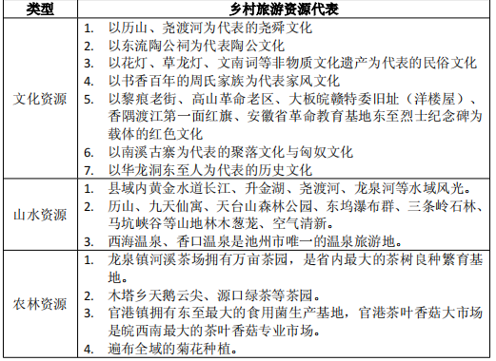
第六节 促进农字号特色小镇和田园综合体建设
坚持产业带动，加快培育若干农字号特色小镇，抓好“2+2”省级特色小镇建设，吸引资本、技术、人才等要素向乡村流动。突出“生态+”“健康+”“体育+”“红旅+”“互联网+”等产业深度融合，按照“产业特色鲜明、生态环境优美”的要求，积极推动产镇、产村融合。依托丰富的自然生态资源，大力发展休闲农业、生态旅游、健康养老等绿色产业；依托资源优势和产业基础，培育一批文旅、健康特色小镇；依托高附加值农产品加工和休闲农业，建设一批农业类特色小镇和田园综合体。发挥市场主体作用，政府做好政策引导，悉心培育，促进尧渡袜业小镇、东流陶公菊邑小镇、大渡口食品小镇、龙泉樱花小镇、木塔红旅小镇、花园茶旅小镇、官港山货小镇、张溪电商小镇等特色小镇建设。科学规划特色小镇，综合考虑资源环境承载力，合理确定经济规模、人口规模、用地规模，让生产、生活、生态融为一体，让特色小镇实现健康成长，为乡村振兴加油添劲。尧渡袜业小镇集袜业硅谷（智能设备研发与制造中心）、袜业制造基地、袜业展示区、袜业文化风情街、袜业众创空间、仓储式现代化物流基地于一体的安徽省首批特色小镇，依托打造袜业小镇的契机，打造东至袜业品牌，进而带动全县袜业、服装业产业发展。支持昭潭镇、青山乡等已有服装加工基础的乡镇集体主动对接袜业产业，充分融入、参与其中，共同打造东至袜业品牌。支持具乡镇以集体闲置房屋、农户老宅整合等打造袜业生产车间，承接袜业小镇分包或吸引袜业、服装企业入驻，以厂房入股或出租的形式发展村集体经济。加快打造大渡口食品小镇。依托大渡口食品产业基础，充分发掘资源优势，围绕产城融合的理念，形成以龙溪麻油、新桥工贸、天利粮油、元创磷脂、贤龙休闲食品等一批龙头企业为代表的绿色食品产业集群，支持乡村产业主动对接食品小镇，积极融入食品小镇产业发展，共同打造食品小镇品牌鼓励创新工作思路，科学探索乡村发展的新载体新模式，支持有条件的乡镇，发挥地方生态优势、田园文化优势，推进农旅、文旅等田园综合体建设。

表格4 东至县特色小镇培育一览表
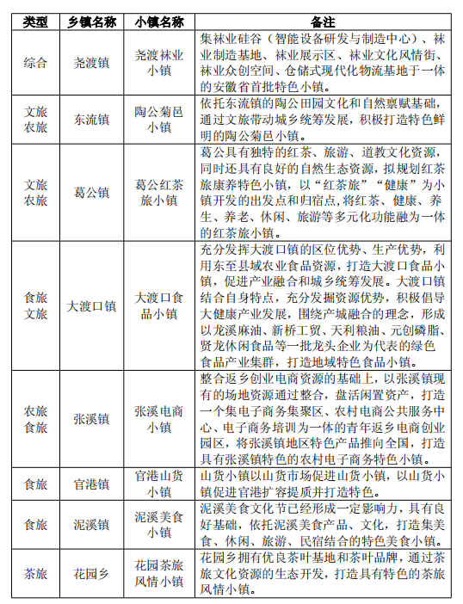
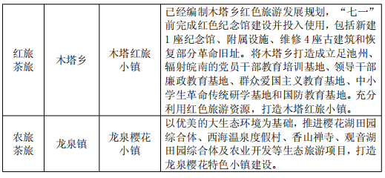

第二十章 完善紧密利益联结机制
始终坚持为农民分享更多增值收益作为基本出发点，着力增强农民参与融合能力，创新收益分享模式，健全联农带农有效激励机制，让农民更多分享产业融合发展的增值收益。
第一节 提高农民参与程度
拓宽合作领域，鼓励农民以土地、林权、资金、劳动、技术、产品为纽带，开展多种形式的合作和联合，依法组建农民专业合作社联合社，强化农民作为市场主体的平等地位。引导农村集体经济组织挖掘集体土地、房屋、设施等资源和资产潜力，依法通过股份制、合作制、股份合作制、租赁等形式，积极参与产业融合发展。培育社会化服务组织，开展技术指导、技能培训，加强市场预测、生产资料采购、产品营销、信用评价、保险推广等服务，为农民参与产业融合创造良好条件。
第二节 创新收益分享模式
创新发展订单农业，加快推广“订单收购+分红”“土地流转+优先雇用+社会保障”“农民入股+保底收益+按股分红”等多种利益联结方式，让农户分享加工、销售环节收益。鼓励行业协会或龙头企业与合作社、家庭农场、普通农户等组织共同营销，设立共同营销基金，开展农产品销售推介和品牌运作，让农户更多分享产业链增值收益。鼓励农业产业化龙头企业通过设立风险资金、为农户提供信贷担保、领办或参办农民合作组织等多种形式，与农民建立稳定的订单和契约关系。完善涉农股份合作制企业利润分配机制，明确资本参与利润分配比例上限。
第三节 强化政策扶持引导
更好发挥政府扶持资金作用，探索将新型农业经营主体带动农户数量和成效作为安排财政资金的重要参考依据。以土地、林权为基础的各种形式合作，凡是享受财政投入或政策支持的承包经营者均应为
股东方。支持符合条件的农民专业合作社优先承担政府涉农项目，落实财政项目资金直接投向农民专业合作社、形成资产转交合作社成员持有和管护的政策。鼓励将符合条件的财政资金特别是扶贫资金量化
到农村集体经济组织和农户后，以自愿入股方式投入新型农业经营主体，对农户土地经营权入股部分采取特殊保护，探索实行农民负盈不负亏的分配机制。

专栏6 农村产业融合发展重大工程
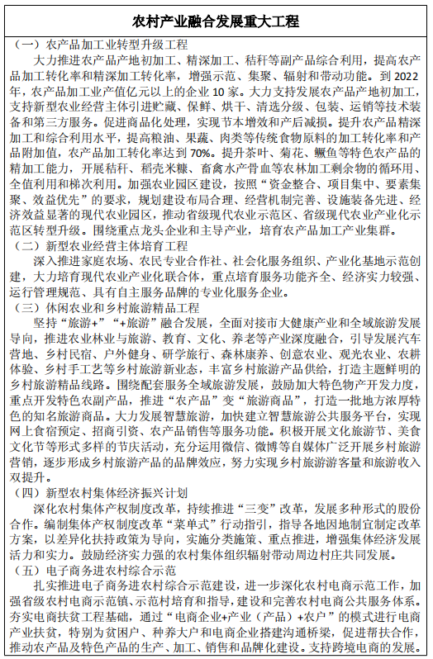
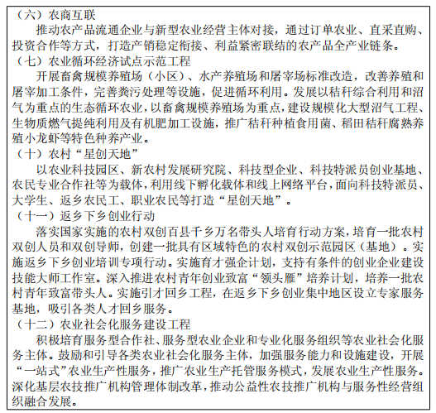

第六篇 建设特色美丽乡村 推动乡村
生态振兴
第二十一章 推进农业绿色发展
以生态环境友好和资源永续利用为导向，加快转变生产生活方式，实现投入品减量化、生产清洁化、废弃物资源化、产业模式生态化，走产出高效、产品安全、资源节约、环境友好的可持续发展道路。
第一节 提高农作物秸秆综合利用水平
以秸秆资源综合利用市场化、产业化为主线，推动农作物秸秆综合利用。优化秸秆还田利用体系，改进还田方式，集成推广秸秆肥料化利用技术，稳步开展秸秆机械化还田示范基地建设。提升秸秆能源化利用水平，拓展秸秆饲料化、基料化利用渠道。促进秸秆工业原料化产业发展，推进秸秆收储体系标准化建设。扶持秸秆综合利用龙头企业在适宜地区推广秸秆深度利用，全面推进秸秆循环综合利用，到 2022 年，秸秆综合利用率达到 90%以上。
第二节 推进畜禽养殖废弃物资源化利用
坚持源头减量、过程控制、末端利用的治理路径，以规模养殖场建设粪污无害化处理设施为主要处理方式，以农用有机肥为主要利用方向，全面推进畜禽养殖废弃物资源化利用，形成设施升级、集中处理、循环利用、多元开发的畜禽养殖废弃物资源化利用新格局。加强科技支撑，强化装备保障，结合养殖品种规模，制定一场一策，全面提高畜禽粪污和病死畜禽无害化处理能力。积极推广粪污全量收集还田利用、专业化能源利用、固体粪便肥料化利用、异位发酵床、粪便垫料回用、污水肥料化利用、污水达标排放等经济实用技术模式。到 2022 年，全县畜禽粪污综合利用率达到 82%，畜禽规模养殖场（小区）粪污处理设施装备配套率达到 95%，大型畜禽规模养殖场（小区）粪污处理设施装备配套率提达到 100%，部、省、市级畜禽规模标准化示范企业率先实现上述目标。
第三节 强化资源保护和节约利用
落实最严格的水资源管理制度，实行水资源消耗总量和强度“双控”行动，加快建设节水型乡村。推广工程节水、农艺节水和机制节水，落实建设项目节水“三同时”制度，严格行业用水定额管理。推广农业节水灌溉设备的应用，推进规模化高效节水灌溉。坚持最严格的节约用地制度，实行建设用地总量和强度“双控”行动。推进耕地数量、质量、生态“三位一体”保护，落实和完善耕地占补平衡制度。扩大保护性耕作面积，增强耕地保水保肥能力。推进低效用地再开发和工矿废弃地复垦。加强动植物资源保护利用，开展资源抢救性收集。坚持渔业资源养护，科学划定江河湖库禁养、限养、养殖区域。
第四节 促进农业清洁生产
加强农业投入品规范化管理，有效降低农业生产和服务过程的风险性。实施化肥农药使用量零增长行动，推进化肥农药减量控害。推广测土配方施肥、精准施肥、使用缓释肥、生物防治病虫害等先进适用的农业生产技术，组织推广使用高效、低毒、低残留农药，到 2022年，主要农作物测土配方施肥技术推广覆盖率达 90%以上。强化病虫害监测预警，建立健全县、乡镇、村三级病虫情测报网络，到 2022 年，农作物病虫害统治防治覆盖率达 40%以上。到 2022 年，全县农药和化肥利用率分别达到 41%、40%。推广健康养殖和高效低毒兽药，规范使用饲料添加剂。利用优越的自然条件，加快发展生态循环农业，推行种养结合、农牧结合、林牧结合的生态立体农业循环模式，推进稻渔综合种养。加大农业环境突出问题整治力度，强化农业面源污染监测、治理，有效改善农业生态环境。加强土壤污染防治，开展土壤污染治理与修复技术应用试点，建立土壤环境质量监测体系，分类实施污染耕地修复和种植结构调整。到 2022 年，受污染耕地安全利用率达到 94%左右。加强农村水环境治理，保障农村饮用水水源安全，实施水源涵养、湿地保护、流域污染源治理等项目。推动水土流失综合治理，积极探索高效生态循环农业模式。开展农村河塘清淤整治，推进农村生态清洁小流域建设，保护对水生态环境有益的水生生物和底栖生物。加强地膜监管，推动地膜回收与资源化利用，推进可降解地膜示范和推广，到 2022 年，力争全县农膜回收率达到 80%以上。严格工业和城镇污染处理和达标排放，严禁未经处理的城镇污水和其他污染物进入农业农村。开展外来入侵生物综合防控，建设综合防治和利用示范基地。继续实施行政村环境综合整治，到 2022 年，完成全县 251 个行政村（村、居委、社区）的整治任务。

专栏7 农业绿色发展行动
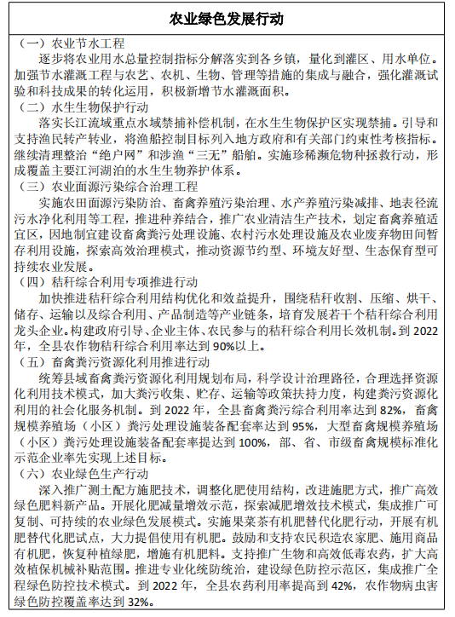
第二十二章 持续改善农村人居环境
以建设美丽宜居村庄为导向，以农村环境三大革命和村容村貌提升为主攻方向，开展农村突出环境问题治理，加快补齐农村人居环境突出短板，建立健全长效管理机制，全面改善农村生产生活条件。
第一节 深入开展农村环境“三大革命”
坚持减量优先、鼓励分类、城乡统筹、综合治理，推行适合农村特点的垃圾就地分类和资源化利用方式，鼓励城乡垃圾一体化处理。农村垃圾实行“户分类、村收集、乡镇转运、市县处理”的收运和处理方式，完善生活垃圾处理设施建设，逐步改造或停用露天垃圾池等敞开式收集设施。到 2022 年，全县对生活垃圾进行处理的村占比达到 95%。推动城镇污水管网向周边村庄延伸覆盖，优化乡村污水集中处理设施布局，加快重点流域和重点镇污水收集处理设施建设，实现所有乡镇政府驻地、美丽乡村中心村，以及重点流域周边、水源地重点地区及环境敏感区村庄生活污水治理设施全覆盖。到 2022 年，生活污水处理率达到 60%以上，饮用水卫生合格率达到 90%以上。推进“厕所革命”，农民新建自建房及易地扶贫搬迁、灾后重建等项目统筹配建卫生厕所，重点对不能纳入管网集中收集处置系统的自然村常住农户实施卫生厕所改造，加强改厕与生活污水治理有效衔接，到 2020年基本完成农村厕所卫生改造。
第二节 着力提升村容村貌
以中心村建设为重点，以改善农村生产生活条件和环境为切入点，深入推进美丽乡村建设。突出乡土特色和地域特点，保持村庄整体风貌与自然环境相协调、乡村风貌与现代元素有机结合，建设立足乡土社会、富有地域特色、承载田园乡愁、体现现代文明的美丽乡村。合理利用地形，保持田园风光，结合民俗民风，体现乡土气息。结合乡村居民生产生活习惯和民风民俗合理布局村庄活动空间，适当布置休息、健身和文化设施。推进村庄道路硬化，加快推动通村组道路、入户道路建设。推进村庄绿化美化，大力开展“四旁四边四创”绿化提升行动。开展“三线三边”综合治理，加快创建国家和省级生态乡镇、生态村，到 2022 年村庄绿化覆盖率达到 40%。加强传统村落格局和历史风貌保护，禁止拆旧建新、拆真建假。促进中心村科学布点，确保布点建设的中心村成为农村人口的永久居民点。持续深入推进美丽乡村建设，到 2020 年，全县 80%以上规划布点中心村达到美丽乡村、60%以上规划布点中心村达到省美丽乡村建设要求；到 2022 年，所有规划布点中心村达到美丽乡村建设要求，完成省级中心村建设任务。强化新建农房规划管控，加强“空心村”服务管理和改造。结合全域旅游精品线路，打造更广区域、更高水平的美丽乡村旅游示范区域。

表格5 乡村风貌空间系统表
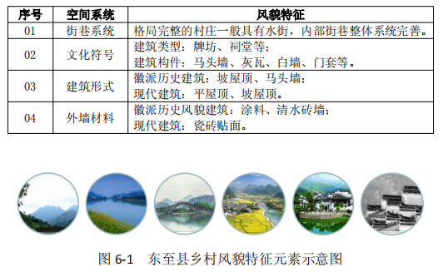
第三节 健全乡村长效管理机制
进一步确定乡村布局体系，明确乡村风貌控制要求，统筹安排农村人居环境整治。加强实用性村庄规划编制，以农房改造建设、人居环境整治、公共设施改善为重点，提升人居环境质量和生产生活条件。加大传统村落民居和历史文化名村名镇保护力度，制定传统村落保护发展规划。坚持“建管并重”，探索政府支持与村民自治、市场化运作相结合的农村环保设施管理体制，将管理主体、经费保障、人员配 备等内容制度化、规范化，确保运行维护长效管理。结合全县经济社会发展，依据乡镇村体系规划、乡镇总体规划，全面完成区域乡村建设规划编制或修编，进一步确定乡村布局体系，明确乡村风貌控制要求，统筹安排农村人居环境整治。加强实用性村庄规划编制，以农房改造建设、人居环境整治、公共设施改善为重点，提升人居环境质量和生产生活条件。加大传统村落民居和历史文化名村名镇保护力度，制定传统村落保护发展规划。到 2022 年，实现全县规划布点中心村规划编制全覆盖。加强乡村建设规划许可管理，建立健全违法用地和建设查处机制。建立农村人居环境建设和管护长效机制，鼓励专业化、市场化建设和运行管护。推行环境治理依效付费制度，完善财政补贴和农户付费合理分担机制。依法简化农村人居环境整治建设项目审批程序和招投标程序。

专栏8 农村人居环境整治行动
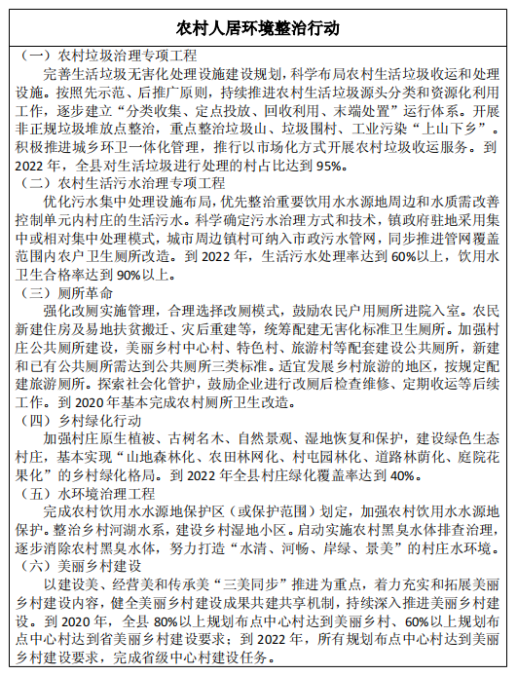

第二十三章 加大乡村生态保护与修复力度
深入实施乡村山水林田湖草生态保护和修复工程，完善生态系统保护制度，促进乡村自然生态系统功能和稳定性全面提升，持续改善生态环境质量。
第一节 构建乡村生态保护格局
按照《安徽省生态功能区划》的统一部署，积极推进生态功能区建设，大力实施水环境治理、湿地保护、绿色长廊、长江防护林、矿山生态恢复等工程。东至-贵池低山水土保持与生物多样性保护生态功能区（东至部分）以控制水土流失为主线，建设以茶叶、稻米为特色的优质安全农产品生产基地，发展毛竹、中药材等生态经济，以生态经济模式逐步改善生态系统服务功能。沿江湿地生态保护生态功能区以升金湖、七里湖等湖泊湿地为核心，加强生物多样性和湿地生态系统保护，实行退田还湖工程、退耕还渔，发展生态水产养殖，建设长江流域洪水调蓄特殊生态功能区。采矿区注重生态恢复，坡耕地实施退耕还林，控制水土流失，保护生态与景观系统结构与功能的完整性，为珍稀物种繁衍提供良好的生态空间。
第二节 强化生态保护与修复
把山水林田湖草作为一个生命共同体，统筹农村自然生态系统治理。严守生态保护红线，推进沿路、沿河、村庄绿化，拓展绿色生态空间。推进生态空间管控，科学划定 1 公里、5 公里、15 公里三道生态防线，全面打造水清岸绿产业优美丽长江经济带（东至段）。构建生态安全格局，加大沿江水生态保护带、东南部山区森林生态屏障和龙泉河、尧渡河、黄湓河等河流及其串联的湖泊水库、林带绿地构建的生态绿廊建设。到 2022 年，全县森林覆盖率达到 59%。因地制宜开展退耕还林还湿、退圩还湖等工作。协同推进湿地、野生动植物资源保护，加大重点生态功能区、生态脆弱区的自然生态系统修复力度。全面完成重点河湖湿地保护和恢复工程建设。强化水源地源头生态保护，推动河湖生态修复与综合治理。到2022 年底，建成区水体黑臭现象基本消除，地表水水质考核断面达到考核目标要求。构建耕地质量保护与提升长效机制，力争到 2022年全县耕地质量提升 1-2 个等级。实施长江岸线生态修复工程，全面开展沿江废弃厂（场）地、矿山矿场、港区码头综合整治及生态复绿，提高矿山地质环境治理率，到 2022 年全县绿色矿山达标率完成100%。深入开展长江入河排污口整治，强化船舶港口污染整治。严格保护野生动植物资源，加大东方白鹳、白头鹤等候鸟越冬地和栖息地原生境保护力度。实施长江禁渔制度，推动珍稀濒危水生生物保护行动计划和长江珍稀特有水生生物拯救工程，维护生物多样性。
第三节 健全重要生态系统保护制度
全面推进林长制改革，重点发挥乡级和村级林长的重要作用。完善天然林和公益林保护制度，将所有天然林、生态公益林纳入重点保护范围。建立健全河长制湖长制，将河长湖长体系延伸至村一级。健全水生生态保护修复制度，推进渔业资源保护常态化。完善自然保护区建设和管理体制，基本建成布局合理、功能完善的自然保护区体系。加强升金湖等国家重要湿地自然保护区保护管理，全面完成升金湖保护区突出环境问题整改。健全生态系统休养生息制度，合理实施休耕、禁养、禁渔、禁伐、禁采。
第四节 健全生态保护补偿机制
严格落实《池州市地表水断面生态补偿暂行办法》，全面推行流域上下游横向生态保护补偿机制。推进退耕还湿生态效益补偿试点，落实升金湖湿地补偿政策。建立健全重点领域生态补偿机制，完善公益林生态补偿机制，推行流域上下游横向生态保护补偿机制，建立健全湿地生态补偿机制，完善耕地生态补偿机制，建立环境空气质量生态补偿机制。加快推进退耕还湿，完成升金湖全球环境基金 GEF 项目、湿地生态补偿试点。建立健全重点生态区域生态补偿机制，加大重点生态功能区转移支付力度，完善生态保护成效与资金分配挂钩的激励约束机制。完善土地、矿产资源有偿使用制度。
第五节 发挥自然资源多重效益
利用生态理念和技术发展新兴产业、改造提升传统产业，加大绿色生态产品和服务供给，推动生态与旅游、教育、文化、康养等的跨界融合。促进观光农业、游憩休闲、健康养生、农事体验等发展，打造乡村生态旅游产业链。进一步盘活森林、草地、湿地等生态资源，允许集体经济组织灵活利用现有生产服务设施用地开展相关经营活动。深化集体林权制度改革，推进林权抵押贷款，放活对集体和个人所有的人工商品林采伐和运输管理，扩大商品林经营自主权。鼓励各类社会资本通过租赁、转让等方式取得林地经营权，建立林权收储担保补助政策，支持开展林权收储担保业务。鼓励金融机构将企业参与生态保护修复情况纳入信用评级。完善生态资源管护机制，通过专项补助等方式，设立生态管护员工作岗位，优先安排当地村民参与服务和管理。

专栏9 乡村生态保护与修复重大工程
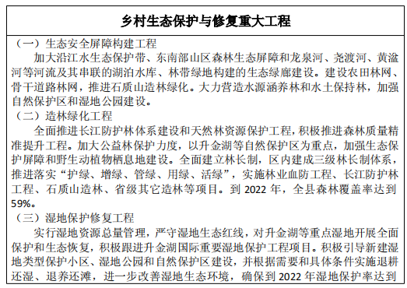
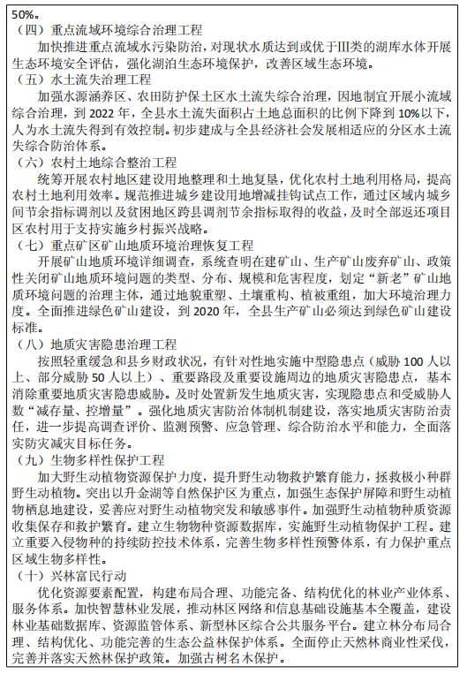
第七篇 焕发乡村文明新气象
推动乡村文化振兴
第二十四章 加强农村思想道德建设
弘扬主旋律和社会正气，持续推进农村精神文明建设，倡导科学文明生活，提高乡村社会文明程度。
第一节 践行社会主义核心价值观
坚持教育引导、实践养成、制度保障并举，采取符合农村特点的方法和载体，充分发挥县融媒体中心的优势，积极利用电视、广播、报纸等传统媒体和微信、手机客户端等新载体，广泛开展理想信念教育宣传活动，弘扬民族精神和时代精神，加强爱国主义、集体主义、社会主义教育。强化公共政策价值导向，探索建立重大公共政策道德风险评估和纠偏机制。深化中国特色社会主义和“中国梦”宣传教育，广泛设立农村好人好事榜、善行义举榜，在农村树立见贤思齐、崇德向善、德行天下的良好风尚。
第二节 加强农村思想文化阵地建设
将体现党的主张同农民的心声与需求统一起来，推动基层党组织、基层单位、农村社区有针对性地加强农村群众性思想政治工作。推进新时代文明实践中心建设，加强基层公共文化服务阵地资源整合力度，打造集理论宣讲、教育服务、文化服务于一体的综合服务平台，形成东至县新时代文明实践中心、乡镇新时代文明实践所和村（居、社区）新时代文明实践站三级文化宣传阵地。健全人文关怀和心理疏导机制，培育自尊自信、理性平和、积极向上的农村社会心态。深入开展“扫黄打非”进基层，完善文化科技卫生“三下乡”长效机制。深化文明村镇创建活动，到 2022 年县级及以上文明村和文明乡镇占比提高至60%。
第三节 强化农村诚信道德建设
深入实施公民道德建设工程，推进社会公德、职业道德、家庭美德、个人品德建设。强化农民的社会责任意识、规则意识、集体意识、主人翁意识，全面增强农民道德自律能力。加强农村社会诚信建设，积极开展“诚信东至”建设系列活动，加快建立守信激励和失信惩戒机制，建立健全覆盖农村的信用体系。弘扬中华孝道，围绕“周氏家风”，深入挖掘弘扬县内好家风好家训。注重典型带动作用，大力弘扬老支书精神，开展“文明家庭”“星级文明户”和寻找最美乡村教师、医生、村官、人民调解员等活动，推出一批新时代的农村先进模范人物。探索制定乡风文明建设评价体系，推动乡风文明建设常态化长效化。
第四节 引导乡村移风易俗
发挥党员干部带头作用，以身作则、率先垂范，教育引导农民群众尊良俗、去低俗、除恶俗。深入推进移风易俗，弘扬时代新风，充分发挥红白理事会、道德评议会等群众组织的作用，遏制大操大办、厚葬薄养、人情攀比等陈规陋习，给婚丧礼俗定规矩、立标尺，加大对黄赌毒等非法活动的整治力度。深化农村殡葬改革，简化治丧仪式，有序推进全民享有免费基本殡葬服务，鼓励推进节地生态安葬方式。加强无神论宣传教育，抵制封建迷信活动，加大执法监管力度，整治农村黄赌毒、封建迷信等突出问题。利用各种媒体平台普及信息技术知识、卫生保健常识、法律法规知识等现代生活知识，引导农民群众保持文明健康生活理念，养成积极向上的生活方式和生活习惯。
第二十五章 弘扬东至特色优秀传统文化
充分发挥我县农耕文化、田园文化、尧舜文化和民俗文化底蕴的优势，创造性转化、创新性发展乡村传统文化，以现代理念、优秀文化引领乡村振兴。
第一节 保护传承优秀传统文化
保护、挖掘和传承好农耕文化、田园文化、尧舜文化、东流历史文化和民俗文化中蕴含的优秀思想观念、人文精神、道德规范，充分发挥其在凝聚人心、教化群众、淳化民风中的重要作用。加强市级及以上文物保护单位的修缮保护。实施传统村落和历史文化名村名镇保护利用行动，保存乡村重点文化遗产，完善文物保护“四有”机制，强化东流历史文化名镇文物保护，重点保护东流老街、陶公祠、天然塔、秀峰塔和周馥接官厅等文物保护单位。积极推进华龙洞遗址发掘、保护和展示工作。做好东至三条岭、南溪古寨等古道保护修缮工程，将丰富的古道资源纳入东至全域旅游发展，实现文旅融合。开展非物质文化遗产项目管理提升计划，建立国家省市县四级名录保护体系，实施分类分级保护，加大东至花灯舞等非物质文化遗产保护传承发展力度，对濒危或活态传承较为困难的非遗项目，开展抢救性记录工程。支持官港民歌等地方民歌传承发展。充分利用端午、中秋、国庆等传统节日，积极开展系列文艺活，展演展示东至特色优秀传统文化。
第二节 重塑乡村文化生态
紧密结合特色小镇、美丽乡村建设，深入挖掘乡村特色文化符号，盘活地方和民族特色文化资源，走特色化、差异化发展之路。将各地独特的自然人文景观与浓厚的历史文化底蕴相结合，扶持建设具有本地特色的文化品牌，实现“一村一品”的目标。以形神兼备为导向，保护乡村原有建筑风貌和村落格局，把民族民间文化元素融入乡村建设，深挖历史古韵，弘扬人文之美，重塑诗意闲适的人文环境和田绿草青的居住环境，重现原生田园风光和原本乡情乡愁。引导企业家、文化工作者、退休人员、文化志愿者等投身乡村文化建设，丰富农村文化业态。
第三节 培育乡村特色文化产业
加强规划引导、典型示范。打造一批特色文化产业乡镇和文化产业特色村，重点建设东至东流老街特色镇村，到 2022 年争取新增 2个特色文化镇村。建设一批乡村文化旅游项目，打造最美休闲旅游养生基地，重点推进三条岭、尧渡滨河绿道、东流陶公及老街文化旅游区等项目，到 2022 年建设运营 2 个有影响的重大项目。实施乡村文化品牌培育行动，打造一批具有创新力竞争力的文旅融合产业和文创企业，扶持一批农家乐、山庄、民宿、生态采摘等乡村旅游特色体验产品，塑造具有浓郁地方特色的乡村文化品牌。
第二十六章 构建乡村公共文化服务体系
推动城镇公共文化服务向农村延伸，使更多资源向农村和农民倾斜，继续实施文化惠民，强化文化惠民项目与农民群众文化需求的对接。
第一节 加强乡村公共文化设施建设
按照有标准、有设施、有内容、有人才的要求，健全乡村公共文化服务体系，促进公共文化服务均等化。实施文化馆总分馆制，加强乡镇综合文化服务中心建设，到 2020 年，实现镇村两级公共文化服务全覆盖，鼓励有条件的乡镇综合文化站增建扩容，加大对贫困村综合文化服务中心建设的倾斜支持，到 2022 年，普遍建成村级文化服务中心。完善农村新闻出版广播电视公共服务覆盖体系，探索农村电影放映的新方法新模式。推进数字广播电视户户通，发挥公共文化云平台作用，整合媒体资源，推进“互联网+公共文化服务”，实施基层数字文化互联互通、提档升级、进村入户等项目，促进公共文化服务数字化建设。
第二节 优化公共文化产品和服务供给
实施文化惠民工程，建立农民群众文化需求反馈机制，制定公共文化服务政府采购和资助目录，加大政府购买公共文化服务力度，开展“菜单式”“订单式”服务，推进农村文化产品和服务提质增效。加强公共文化服务品牌建设，定期举办“文化旅游节”“美食节”活动，打造东至特色文化品牌。支持“三农”题材文艺创作生产，充分发挥民歌“见景生情，出口成歌”的特色，组织编排反映劳动、邻里生活、社会主义核心价值观等内容的民歌。搭建乡村文艺展示交流平台，深入开展千名文艺家下基层采风活动，支持文化志愿者深入农村开展文化志愿服务活动，鼓励文艺工作者推出反映农民生产生活的优秀文艺作品。促进优秀传统文化和当代文化精品网络传播。继续开展“送戏进万村”“戏曲进校园”“送文化年货”等惠民演出活动，送戏进万村工程年均组织演出 190 场左右。
第三节 丰富群众文化活动
培育积极健康、多姿多彩的乡村文化形态，完善群众文艺扶持机制，开展文化结对帮扶，鼓励和扶持农民群众自办文化，支持举办东至非物质文化汇演，开展广场文化等形式多样的群众性文化活动。培育挖掘乡土文化本土人才，加强基层文化队伍培训，实施省级“三区人才支持计划”举措，培养一支懂文艺爱农村爱农民、专兼职相结合的农村文化工作队伍，到 2022 年，全县乡土文化人才队伍发展到 500 人左右。鼓励开展“乡村春晚”等群众性节日民俗活动，推动农村文化市场转型升级，活跃繁荣农村文化市场，加强农村文化市场监管。

专栏10 乡村文化繁荣兴盛重大工程
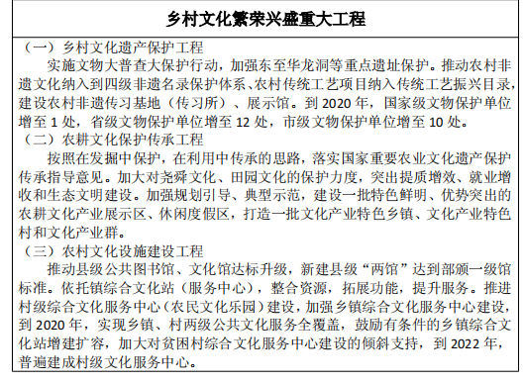
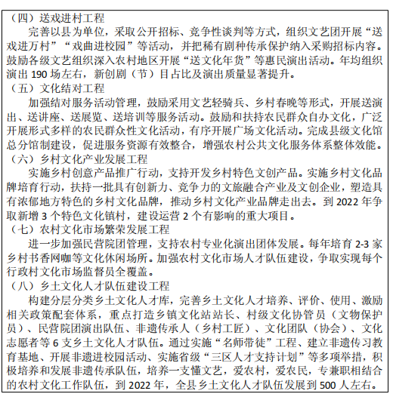

第八篇 构建新型乡村治理体系
推动乡村组织振兴
第二十七章 加强农村基层党组织建设
以农村基层党组织建设为主线，突出政治功能，提升组织力，把农村基层党组织建设成为宣传党的主张、贯彻党的决定、领导基层治理、团结动员群众、推动改革发展的坚强战斗堡垒。
第一节 健全以党组织为核心的组织体系
坚持农村基层党组织领导核心地位，大力推进村党组织书记通过法定程序担任村民委员会主任和集体经济组织、农民合作组织负责人。认真组织开展村“两委”换届工作，配强村党组织书记队伍，推行村“两委”班子成员交叉任职，提倡由非村民委员会成员的村党组织班子成员或党员担任村务监督委员会主任。在以行政村为基本单元设置党组织的基础上，创新基层党组织设置和活动方式。开展支部标准化规范化建设，大力实施党支部提升行动和 ABC 分类定级管理，全面推行农村党建“书记项目”活动，打造一批基层党建特色品牌和“五个好”基层党组织。深入推进农村基层党建保障工程，规范村级活动场所的达标建设和管理使用。加强农村新型经济组织和社会组织的党建工作，引导其始终坚持为农民服务的正确方向，扎实推进抓党建促脱贫攻坚、促乡村振兴。
第二节 加强农村基层党组织带头人队伍建设
实施村（居、社区）级党组织带头人整体优化提升行动，提升基层党组织书记的履职能力。推动优秀村党组织书记兼任软弱涣散村党组织第一书记做法，从乡镇和县直部门选派优秀党员干部担任软弱涣散村党组织第一书记，进行传帮带。以村“两委”班子建设为重点，加强农村干部队伍建设，深入贯彻省、市万名党建指导员下万村行动，全面配齐各村党建指导员，实施村党组织带头人整体优化提升行动，全面优化“两小组长”队伍结构，进一步提升基层干部抓党建促乡村振兴的能力。建立健全村党组织书记履职情况定期评估、动态调整机制，对不胜任、不合格、不尽职的村党组织书记及时进行调整。着力激发“雁阵效应”，健全农村党员干部激励、关怀、帮扶机制。以县为单位，逐村摸排分析，对村党组织书记集中调整优化，全面实行县级备案管理。健全选派第一书记工作长效机制，深入开展五级书记遍访贫困对象行动，建强基层扶贫工作队伍，强化选派帮扶干部教育管理力度，继续择优选拔“三类人员”进入乡镇领导班子，利用本土人才回引、院校定向培养、县乡统招等渠道，加强村“两委”后备干部队伍建设，确保每个村都有 2-3 名后备干部。
第三节 加强农村党员队伍建设
加强农村党员教育、管理、监督，推进“两学一做”学习教育常态化制度化，扎实开展“不忘初心、牢记使命”主题教育，教育引导广大党员自觉用习近平新时代中国特色社会主义思想武装头脑。严格党的组织生活，全面落实“三会一课”、组织（民主）生活会、“主题党日+”、谈心谈话、民主评议党员、党员联系农户等制度。建立和完善农村党员定期培训制度，继续实施农村党员干部素质提升工程，全面深化“双培双带”工程，开展村党组织负责人轮训、“一村一大”学历教育工程，提高农村党员综合素质和履职能力。认真开展农村党员评星定级、承诺制、设岗定责等工作，加强农村流动党员管理，注重发挥无职党员作用，激发农村党员在乡村振兴中的内生动力。扩大党内基层民主，推动党务公开。加强党内激励关怀帮扶，定期走访慰问农村老党员、生活困难党员，帮助解决实际困难。稳妥有序开展不合格党员组织处置工作。加大在青年农民、外出务工人员、妇女中发展党员力度。
第四节 强化农村基层党组织建设责任与保障
推动全面从严治党向纵深发展、向基层延伸，严格落实各级党委尤其是县级党委主体责任，进一步压实县、乡镇纪委监督责任，将抓党建促脱贫攻坚、促乡村振兴情况作为每年乡镇党委书记抓基层党建述职评议考核的重要内容，纳入巡视、巡察工作内容，作为领导班子综合评价和选拔任用领导干部的重要依据。加强基本组织、基本队伍、基本制度、基本活动、基本保障建设，指导各党组织根据实际情况，制定“一村一策”，持续整顿软弱涣散的日常教育管理监督。推行村级小微权力清单制度，规范村级权力运行，建立监督员队伍，严厉整治惠农补贴、集体资产管理、征收等领域侵害农民利益的不正之风和腐败问题，加大对基层小微权力腐败的惩处力度。全面执行以财政投入为主的稳定的村级组织运转经费保障政策，按照标准及时为全县行政村（村、居委、社区）拨付村级组织基本运转经费，完善村干部的居民养老保险保障，提升全县村干部经济待遇、村级组织基本运转经费水平。满怀热情关心关爱农村基层干部，政治上激励、工作上支持、待遇上保障、心理上关怀。
第五节 推动基层党建“书记项目”引领乡村振兴
提高农村基层党组织发展产业的能力。各乡镇党组织要结合本地资源禀赋、区位特点、产业基础，找准优势、找准定位，发展特色产业。积极探索“党建+产业”融合模式。进一步打开“绿水青山就是金山银山”的通道，培育现代农业产业经济，发展农村新产业新业态，促进农村一二三产业融合发展。把基层党建与村级电商服务站、为民服务中心建设相结合，分期分批建设一批红色驿站。开展党建引领信用村创建行动，将农村党建资源转化为信用资源、将信用资源转化为信贷资源，依托“劝耕贷”信息管理系统，推进“整村授信”，建成“红色信 e 贷”数据中心。将支部建在产业链上。紧跟发展新需要，组建产业党组织。推行在基础条件较完备的农民专业合作社组建产业党支部。鼓励产业关联度高的经济组织建立联合党组织。创新农村基层党组织设置，在条件成熟的种植、养殖、劳务等产业链上建立党小组，把党员聚在产业链上。鼓励党支部、党员领办创办合作社，深入推进合作社示范社建设。大力推行“党支部+合作社+基地”模式，带动农民多渠道增收。深化“双培双带”。继续把非党发展能手培养成政治上靠得住的党员和干部，把党员和干部培养成致富能人。培育乡村组织振兴骨干力量，拓宽农村发展党员视野，对扶贫工作重点村、工作基础薄弱村、三年以上未发展党员的村实行发展党员计划单列，对长期不发展党员的村党组织进行组织整顿。实施村企合作帮扶计划。发动全县 100 家企业开展“百企帮百村”行动，积极鼓励探索非公企业党组织和村党组织实施“双支部”联建，激发非公党建“红色引擎”，结对帮扶集体经济薄弱村。挑选若干个资源秉赋好、发展潜力大的行政村，面向县内外创业团队公开招募“乡村振兴合伙人”。乡村党组织要搭建沟通联系平台，充分挖掘乡贤资源，有针对性地分类开展招商引资、社会事业等各项工作，加快乡村发展进程。坚持党管人才。县委建立人才工作领导小组，实行党政领导班子人才工作目标责任制，落实推进人才工作六项机制，推动人才工作任务落实。实施县乡联动人才锻炼计划。每年选派一定数量的乡镇干部到县直机关挂职锻炼，选派一定数量的 35 岁以下年轻干部到乡镇一线实践历练。特别注重在脱贫攻坚、征迁改造、美丽乡村建设等重点工作和项目攻坚一线培养和锻炼年轻干部。实施党建引领文化振兴工程，深入学习宣传习近平新时代中国特色社会主义思想，加强乡风家风建设。实施党建引领生态振兴工程。落实环保主体责任，坚定不移贯彻落实习近平生态文明思想，坚持党对环境保护工作的领导，全面落实领导干部生态文明建设责任制，严格落实“党政同责、一岗双责”的要求，乡镇、部门“一把手”要负起“第一责任人”责任。推进红色资源与绿色经济融合。绘制环境治理“红色地图”。发挥基层党组织的“领头雁”作用，推深做实河（湖）长制、林长制、路长制。筑牢基层党组织守土有责、守土负责意识，绘制环境治理“红色地图”。完善农村人居环境管护机制。明确乡镇党委、政府监管职责，让村级党组织参与第三方服务评价，构建起制度健全、队伍稳定、督查评价的农村人居环境管护长效机制。
第二十八章 促进自治法治德治建设
坚持自治为基，加强农村群众性自治组织建设，推动乡村治理重心下移，尽可能把资源、服务、管理下放到基层，健全和创新村党组织领导的充满活力的村民自治机制。
第一节 完善村民自治制度
深入实施村民委员会组织法，完善农村民主选举、民主协商、民主决策、民主管理、民主监督制度。依法开展民主选举和自我管理，有序产生村（居）民委员会及其下属组织、村（居）民小组、村（居）务监督委员会等群众性组织，依法成立村民理事会。创新民主决策程序，完善议事决策主体和程序。促进流动人口有效参与农村社会服务管理。开展以村民小组或自然村为基本单元的村民自治试点工作，深入推进“自治乡村”建设工程。完善社区工作协商委员会制度，依托村民（代表）会议、村民议（理）事会等，推进社区协商“六事”工作机制，拓宽协商范围和渠道，丰富协商内容和形式，建立充满活力的基层群众自治机制。发挥村民自治章程、村规民约的积极作用。取消村级干部定补与非定补差异化制度。全面落实“四议两公开”制度，推进村务公开信息化建设，严格规范村务公开程序，加强村务档案归档、保管和使用管理，建立健全村务监督委员会，实现村级事务阳光透明。加强基层纪委监委对村民委员会的联系和指导。到 2020年，完成村规民约的废改立工作，到 2022 年有村规民约的村实现全覆盖。
第二节 提升乡村法治水平
坚持法治为本，树立依法治理理念，完善乡村法律服务体系，强化法律在维护农民权益、规范市场运行、农业支持保护、生态环境治理、化解农村社会矛盾等方面的权威地位。加大农村普法力度，提高农村干部群众法治素养。到 2020 年，对全县农村“两委”干部和“法律明白人”轮训一遍。推进“送法进村入户”活动，开展民主法治村、守法经营主体创建活动，组织开展“三下乡”活动、法治宣传月等多形式的法治宣传活动，引导广大农民增强尊法学法守法用法意识。健全农村公共法律服务体系，实现乡镇公共法律服务工作站、村法律顾问全覆盖，积极推进村公共法律服务工作室建设，实现公共法律服务站（窗口）行政村全覆盖，到 2020 年建成乡村一小时公共法律服务圈。扎实开展以“一村一综治中心”“一村一警”“一村一法律顾问”“一村一探头”为内容的村级“四个一”建设，建立健全镇村调解、县级仲裁、司法保障的农村土地承包经营纠纷调处机制。开展服务农民法制宣传活动，健全普法教育网络，利用法治宣传栏、法律图书角、送法下乡，为农民工提供法律咨询政策服务。坚持学用结合、普治并举，扎实推进“民主法治示范村（社区）”创建活动，依托县、乡镇、村建设的公园、广场阵地，打造法治公园、法治广场。大力开展群众性法治文化活动，依法加大对农村非法宗教活动和境外渗透活动打击力度。到 2022 年，逐步将省级中心村建设成为民主法治示范村，其中省级以上民主法治示范村占比在20%以上。
第三节 推进乡村德治建设
坚持德治为先，传承弘扬农耕文明精华，以德治滋养法治精神，让德治贯穿乡村治理全过程。发挥道德引领作用，深入挖掘乡村蕴含的道德规范，结合时代要求进行创新，引导农民向上向善、孝老爱亲、重义守信、勤俭持家。发挥农村党员干部的表率作用，以党章为镜鉴，以党纪党规为准绳，加强党性锻炼和道德修养，明大德、守公德、严私德，以良好形象影响带动群众。广泛开展最美人物、身边好人、美德少年等各类先进典型评选活动，推出农村的凡人善举、草根英雄，以榜样力量引领新风正气。发挥新乡贤的带动作用，从基层干部、道德模范、身边好人、乡村教师、退伍军人、创业人士等群体中发现和培育新乡贤，广泛开展 “东至好人”评选活动，深入宣传道德模范、身边好人的典型事迹，弘扬真善美，传播正能量。
第四节 推动平安乡村建设
落实社会治安综合治理领导责任制，推进社会治安防控体系向农村延伸，完善县、乡镇、村三级综治中心功能和运行机制，保障农村改革发展。深入推进综合行政执法改革向基层延伸，创新监督方式，提高执法能力和水平。加强乡村人民调解组织建设，强化调解技能培训，扩建综治维稳信访工作站，加强“三室一窗口”标准化建设，开展县、乡镇、村三级“联建、联创、联评”活动。健全矛盾纠纷研判预警和多元化解机制，深入排查化解各类矛盾纠纷。深入开展扫黑除恶专项斗争，严厉打击农村黑恶势力、宗族恶势力，严厉打击黄赌毒、盗拐骗等违法犯罪。健全农村公共安全体系，持续开展农村安全隐患治理，加强农村警务、消防、安全生产和应急管理工作，坚决遏制重特大安全事故。推进农村“雪亮工程”建设，到 2020 年，实现农村地区全域覆盖、全网共享、全时可用、全程可控。推进农村重点领域视频防控“村村通”，实行“一村一警”包村联系制度，确保“村村有警、定期进村”。
第二十九章 夯实基层政权
科学设置乡镇机构，构建简约高效的基层管理体制，健全农村基层服务体系，夯实乡村治理基础。
第一节 加强基层政权建设
围绕更好服务人民群众，合理配置基层政权机构和人力资源。整合基层审批、服务、执法等方面力量，统筹机构编制资源，整合相关职能设立综合性机构，实行扁平化和网格化管理。有序推进社区综合信息管理和服务平台向农村延伸，形成完善的乡村便民服务体系。推动乡村治理重心下移，尽可能把资源、服务、管理下放到基层。加强乡镇领导班子建设，加大从优秀选调生、乡镇事业编制人员、优秀村干部、大学生村官中选拔镇领导班子成员力度。防止非法宗教活动争夺群众、干扰村务、破坏基层政权。
第二节 创新基层管理体制机制
明确县乡财政事权和支出责任，改进乡镇财政预算管理制度。鼓励县级政府建立城乡社区财政支出刚性指标约束机制，推进乡镇协商制度化、规范化建设。落实公共事业部门改革，改进服务方式，推动镇政务服务事项一窗式办理、部门信息系统一平台整合、社会服务管理大数据一口径汇集，不断提升乡村治理智能化水平。发挥互联网等现代信息技术对农村治理的提升作用，在农村社区普遍建立网上服务站点，逐步形成完善的乡村便民服务体系。推进基层整合审批服务力量，结合乡镇工作特点和便民服务需要，综合设置基层审批服务机构，整合基层网格管理和指挥平台，大力推动资源服务管理下沉，使基层各类机构、组织在服务保障群众需求上有更大作为。继续推进社区“三社联动”和农村社区建设试点，实施“互联网+农村社区”计划，建设智慧社区，促进社区（村）网格化服务管理。
第三节 健全农村基层服务体系
创新基层管理体制机制，优化公共服务和行政审批职责，按照“一窗多能、一岗多责、定岗定责”的要求，建立规范化“一门式办理”“一站式服务”的综合服务平台。积极培育服务性、公益性、互助性农村社会组织，积极发展农村社会工作和志愿服务，吸纳非户籍居民参与农村社区协商，维护外出务工居民在户籍所在地农村社区权利，引导农村居民参与社区公共事务和公益事业管理。开展农村基层减负工作，集中清理上级对村级组织考核评比多、创建达标多、检查督查多等突出问题。

专栏11 乡村治理体系构建计划
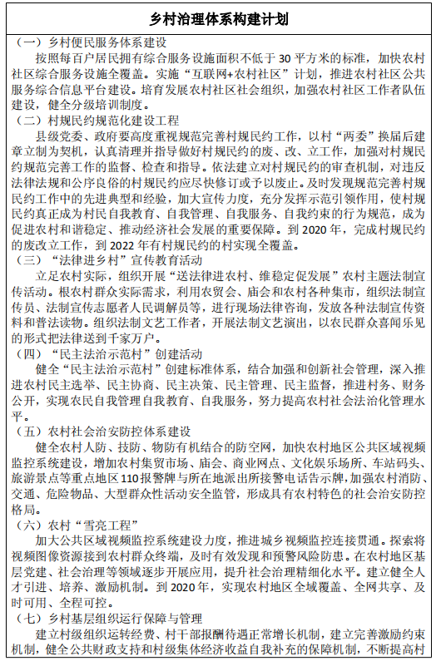
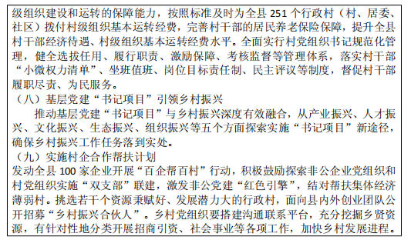

第九篇 保障改善农村民生
打造生活富裕乡村
第三十章 坚决打好精准脱贫攻坚战
坚持乡村振兴与脱贫攻坚有机衔接，制定落实打好精准脱贫攻坚战三年行动实施意见，把提高脱贫质量放在首位，聚焦重点区域和特殊贫困群体，采取更加有力的举措、更加集中的支持、更加精细的工作，深入推进精准扶贫精准脱贫，坚决打好精准脱贫这场对全面建成小康社会最具决定性意义的攻坚战。
第一节 深入实施精准扶贫与脱贫
健全精准扶贫精准脱贫工作机制，夯实精准扶贫精准脱贫基础性工作。进一步加强建档立卡工作，完善扶贫对象动态管理，做到“脱贫即出、返贫即入”。因地制宜、因户施策，探索多渠道、多样化的精准扶贫精准脱贫路径，提高扶贫措施的针对性和有效性。全面推广各类园区带动、龙头企业带动、农民合作社带动、能人大户（家庭农场）带动和贫困户自主发展产业的“四带一自”产业扶贫模式和“三有一网”点位扶贫模式，大力发展特色种养业、乡村旅游、光伏扶贫、电商扶贫和资产收益扶贫。到 2020 年，所有贫困村产业扶贫基地带动村级集体经济发展效益显著，贫困户产业扶贫项目增收稳定。推进生态保护扶贫行动，补齐基础设施、基本公共服务和人居环境“三大短板”。加大智力扶贫、科技扶贫、文化扶贫力度，提高贫困人口造血功能。推行“三业一岗”就业扶贫模式，推动基本养老、基本医疗、大病保险实现贫困人口全覆盖。
第二节 巩固脱贫攻坚成果
坚持“脱贫不脱政策、脱贫不脱帮扶、脱贫不脱监管、脱贫不脱责任”，保持脱贫攻坚期内扶贫政策的稳定性和持续性。建立贫困人口台账，完善动态管理、动态调整和动态跟踪机制。全面建立边缘户档案，制定边缘户帮扶制度。继续打好政策补丁，进一步提高贫困户和边缘户风险承受能力，逐年增加脱贫攻坚专项资金。加强思想教育，引导贫困群众克服“等靠要”思想。大力培育贫困村创业致富带头人，打破贫困均衡，促进形成自强自立、争先脱贫的精神风貌。持续加强脱贫攻坚先进典型的集中宣传报道，倡导“孝道扶贫”，营造光荣脱贫、勤劳致富的社会认同。总结脱贫攻坚的典型经验，建立促进贫困人口稳定脱贫长效机制，大力构建“村有当家产业、户有致富门路、人有一技之长、网络电商增效”的“三有一网”点位扶贫模式。

专栏12 脱贫攻坚行动
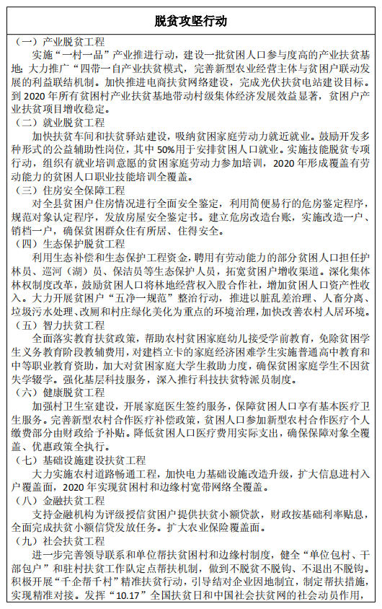
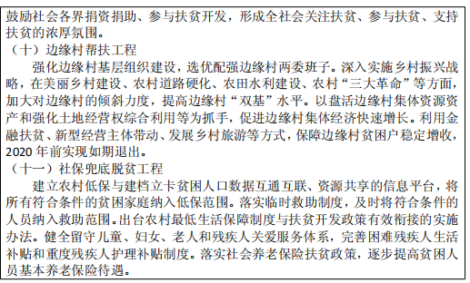

第三十一章 提高农村劳动力就业质量
健全覆盖城乡的职业培训、就业服务、劳动维权“三位一体”公共就业服务体系，实施农民工返乡下乡创业培训行动计划、新型职业农民培育工程，支持大中专院校、龙头企业、各类园区建设培训实训基地，加强培训机构培训能力建设。深化户籍制度改革，促进有条件、有意愿、在城镇有稳定就业和住所的农业转移人口在城镇有序落户，依法平等享受城镇公共服务。加强扶持引导服务，大力发展文化、旅游、生态等乡村特色产业，振兴传统工艺。培育一批家庭工场、手工作坊、乡村车间，建设一批农民工创业园，鼓励在乡村地区兴办环境友好型企业，实现乡村经济多元化发展，提供更多就业岗位。拓宽农民增收渠道，鼓励农民勤劳守法致富，增加农村低收入者收入，扩大农村中等收入群体，保持农村居民收入增速快于城镇居民。

专栏13 乡村就业促进行动
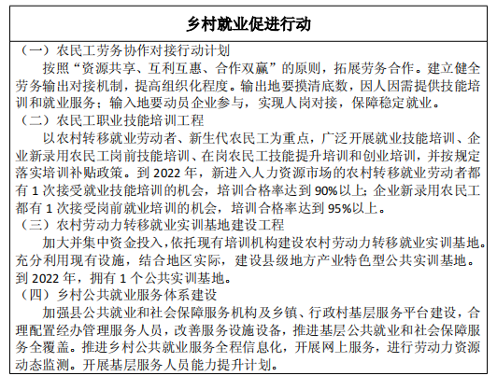

第三十二章 增加农村公共服务供给
构建覆盖城乡、普惠共享、公平持续的基本公共服务体系，使农民群众能够享有更好的教育、更可靠的社会保障、更高水平的医疗卫生服务，实现城乡基本公共服务均等化。
第一节 优先发展农村教育事业
统筹规划布局农村基础教育学校，保障学生就近享有有质量的教育。建立现代教育体系，推动学前教育健康普惠发展、义务教育城乡一体化发展、高中阶段教育提升发展。鼓励普惠性幼儿园发展，实现一个乡镇一所公办幼儿园，完善县乡村学前教育公共服务网络，提高幼儿园保育教育质量。高度重视农村义务教育发展，推动建立以城带乡、整体推进、城乡一体、均衡发展的义务教育发展机制。推动农村基础教育布局优化行动。启动教育园区建设。健全联控联保机制，重点监控小升初、初中升高中等学段家庭经济困难儿童、学困生等群体，实现义务教育控辍保学“全覆盖”。全面改善薄弱学校基本办学条件，提升农村义务教育学校办学条件,办好特殊教育，加强乡村小规模学校和乡镇寄宿制学校建设。优化城乡义务教育资源配置，推进中小学智慧学校建设，推动“互联网+教育”发展，加强乡村学校信息化基础设施建设，推进优质教育资源共享平台的普及和开放。加强农村义务教育教师力量补充，落实乡村教师支持政策，加大对乡村学校校长、教师的培训力度，进一步改善乡村教师生活环境。围绕农业产业结构调整、城乡发展、社会管理、社区服务和基层文化建设，加快培养农业生产经营、基层管理和公共服务人才。
第二节 推进健康乡村建设
强化农村公共卫生服务，加强基层医疗卫生服务体系建设，加快建设分级诊疗制度，全面推进医共体建设。加强县医疗能力建设，推进县医院、县三院项目建设，完成大数据中心、检验检测中心、中心药房、康养中心建设。实施基层医疗卫生服务能力三年提升计划，继续扩大医共体牵头医院托管乡镇卫生院试点。强化乡镇卫生院的护理、康复病床的设置，加强县医院对乡镇卫生院的业务指导，提升康复护理的诊疗水平。开展和规范家庭医生签约服务。对山区人口密度较小、村医缺乏的行政村实行乡镇卫生院驻点、巡回医疗，弥补基层医疗资源不足。推进基层医疗卫生机构标准化建设，支持乡镇卫生院、社区卫生服务中心开设中医馆。推动建设区域全民健康信息平台，提高医疗卫生的信息化水平。提升计划生育服务管理水平，倡导优生优育。深入开展乡村爱国卫生行动。全面加强对医卫人员培训的组织、协调，落实全科医生转岗培训，提升基层医疗服务能力。到 2020 年，每千常住人口基层卫生人员数达到全省平均水平。
第三节 健全农村社会保障体系
完善统一的城乡居民基本医疗保险制度和大病保险制度，巩固城乡居民医保全国异地就医联网直接结算。完善城乡居民基本养老保险制度，建立城乡居民基本养老保险待遇确定和基础养老金标准正常调整机制。统筹城乡社会救助体系，完善最低生活保障制度，做好农村社会救助兜底工作。加强农村住房保障制度建设，将进城落户农业转移人口全部纳入城镇住房保障体系。构建多层次农村养老保障体系，创新多元化照料服务模式，到 2020 年实现乡镇养老服务中心全覆盖。健全农村留守儿童和妇女、老年人以及困境儿童关爱服务体系。加强和改善农村残疾人服务，逐步提高困难残疾人生活补贴和重度残疾人护理补贴标准。
第四节 提升农村养老服务能力
建立健全高龄老人津贴制度，完善低收入老年人居家养老服务补贴制度。着力补齐农村养老服务短板，构建农村养老服务网络，在每个乡镇设置 1 个具备养老服务和政策指导功能的养老服务中心。通过成立基层老年协会、特困人员供养机构人员整合等渠道，利用现有设施资源在行政村设置养老服务站，通过开展自主互助服务，无偿低偿交由社会力量运营，满足农村老年人日常养老服务需求。鼓励企业、集体、个人投入农村康养产业开发项目。鼓励村集体建设用地优先用于发展养老服务。到 2020 年，争取建设以家居养老为基础、社区养老为依托、机构养老为补充，功能完善、规模适度覆养城乡具有东至县特色的养老服务体系，全县力争实现养老机构床位达到每千老年人40 张以上。
第五节 打造农村放心消费市场
推进经营者严格落实进货查验、质量承诺、商品退换货、售后服务和消费纠纷调解等制度，引导经营者自觉抵制假冒伪劣商品。加大农村市场监管执法力度，重点检查各类日用消费品、农业生产资料、建筑装饰材料、农副产品、涉及惠农贴的商品等，严厉惩治制售假冒伪劣商品、销售不合格商品、以次充好、以假充真、掺假使假等各类违法行为。加强消费宣传，引导广大农民群众转变消费观念，注重消费品质，提高自我维权能力。持续开展放心消费创建活动，建立起安全、放心、便捷的乡村消费品流通通道。
第六节 加强农村防灾减灾救灾能力建设
坚持常态减灾与非常态救灾相统一，全面提高抵御各类灾害综合防范能力。加强气象、旱涝、火灾等灾害综合防范基础设施建设，推进农村气象防灾减灾标准化建设。加强农村自然灾害监测预报预警。强化突发事件处置评估、应急管理绩效考核和督查体系建设，推进突发事件预警发布系统向乡镇延伸。对农村学校、医院、养老机构、社会（儿童）福利院等公共基础设施及危旧房屋进行风险防御评估，提高风险防范能力。推进农村公共消防设施、消防力量和消防安全管理组织建设，改善农村消防条件。开展防灾减灾宣传教育，举办应急演练。加强农村救灾应急物资储备和志愿者队伍建设。建立农村抗震设防监管体系。到 2022 年，实现突发事件预警信息发布系统覆盖 90%以上的乡镇。

专栏14 农村公共服务提升计划
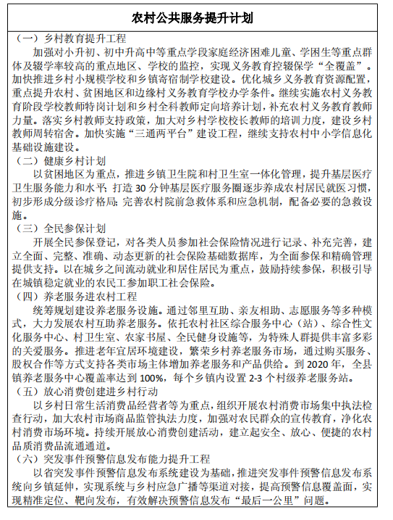

第十篇 创新体制机制 强化乡村振兴制度性供给
第三十三章 扎实推进农业转移人口市民化
深化户籍制度改革，促进有条件、有意愿、在城镇有稳定就业和生活的农业转移人口有序落户。
第一节 推进符合条件农业转移人口落户
全面放开放宽落户限制，实施更加灵活的迁移政策，积极引导农村学生升学和部队退伍进入城镇的人口、举家迁徙的农业转移人口以及新生代农民工落户城镇。全面实行居住证制度，建立健全与居住年限等条件相挂钩的基本公共服务提供机制。重点引导农业转移人口向发展快、潜力大的小城镇集聚，优化人口结构和空间布局。探索建立对人口流入地实行建设用地指标倾斜等政策，健全以流入地管理为主，流入地与流出地高效配合的管理制度和服务体系。
第二节 保障农业转移人口权益
不断扩大城镇基本公共服务覆盖面，保障符合条件的未落户农民工在流入地平等享受城镇基本公共服务。建立以居住证为主要依据的随迁子女义务教育入学政策保障，以流入地公办学校为主接受义务教育，以普惠性幼儿园为主接受学前教育，帮助随迁子女融入学校和城市。健全城乡一体的就业创业服务体系，加强农业转移人口职业技能培训，满足农村转移就业劳动者的培训需求。完善医疗卫生属地化管理制度，将农业转移人口及其随迁家属纳入社区卫生服务体系。把进城落户农民完全纳入城镇社会保障体系，在农村参加的养老保险和医疗保险规范接入城镇社会保障体系，做好基本医疗保险关系转移接续和异地就医结算工作。多渠道拓宽农业转移人口基本住房保障，建立购租并举的城镇住房制度把进城落户农民完全纳入城镇住房保障体系，对符合条件的采取多种方式满足基本住房需求。
第三节 建立健全农业转移人口市民化推进机制
维护进城落户农民土地承包权、宅基地使用权、集体收益分配权，引导进城落户农民依法自愿有偿转让上述权益，不得以退出“三权”作为农民进城落户的条件。落实财政转移支付同农业转移人口市民化挂钩政策以及城镇建设用地增加规模与吸纳农业转移人口落户数量挂钩政策，推动财政预算内投资向吸纳农业转移人口落户数量较多的地区倾斜。健全由政府、企业、个人共同参与的市民化成本分担机制。
第三十四章 加强乡村振兴人才支撑
充分用好乡村本土人才，加大对新型职业农民培育力度，强化专业人才队伍建设，引导各类人才资源向农村流动。重点聚焦“三农”工作队伍、新型职业农民、乡村企业家、农村实用人才等四支队伍建设，着力破除束缚人才发展的体制机制障碍，统筹推进各类人才发展，为我县乡村全面振兴提供有力的人才支撑和智力保障。
第一节 培育新型职业农民
以提升农民综合素质、职业技能和创业发展能力为核心，加快建设教育培训、认定管理、政策扶持“三位一体”的新型职业农民培育制度体系，培养一批爱农业、懂技术、善经营的新型职业农民。实施新型职业农民培育“乡村绿领”工程，建立管理新型职业农民数据库，以经营管理、专业技能培训为主要内容，构建“专门机构+多方资源+市场主体”的农民教育培训体系，结合培训对象从事产业类型、文化层级，分模块实施教育培训。创新培训机制，重点加强对家庭农场、农民合作社、农业企业等新型农业经营主体领办人和骨干的培训，探索田间课堂、网络教室等培训形式，鼓励新型职业农民发展电子商务、智慧农业、田园综合体等新产业新业态。支持新型职业农民通过弹性学制参加中高等农业职业教育，积极参加职业技能培训和技能鉴定。鼓励开展职业农民职称评定试点。引导符合条件的新型职业农民参加城镇职工养老、医疗等社会保障制度。逐步建立新型职业农民培育长效投入机制，到 2020年，全县培育新型职业农民 2800 人。
第二节 加强农村人才培养和人才队伍建设
加大“三农”领域实用专业人才培育力度，建立专业人才统筹使用制度，提高农村专业人才服务保障能力。实施乡村实用人才培育“智汇乡村”工程，建立认定管理、培养培训和激励保障“三位一体”的乡村实用人才培育制度。加强定向精准培养，依托各类职业教育学校、农业广播电视学校、专业技能训练中心，建立农村实用人才培训基地。建立健全县乡镇两级农经体系，培养一批懂政策、善管理的农经人才队伍。大力培育农业科技人才，发挥科技人才支撑作用。强化贫困地区返乡农民工、大学生村官、乡土人才、科技示范户培训，加强基层农技推广服务体系和农技人才培养体系建设，充实乡镇农经、农技干部队伍，发挥好农业专家顾问团、技术创新团队和农村专业技术协会等作用。积极培育乡村企业家队伍，每年重点培育一批乡村企业家人才，促进各路人才“上山下乡”。遴选优秀乡村企业家参评人才项目，发展党员，培养成村干部，推选为“两代表一委员”，不断提高乡村企业家人才社会地位，积极引导其发挥带头作用。积极引导科技、金融、互联网、文化创意、旅游管理、市场营销等领域专业人才投身农业农村发展。培养一批农业职业经理人、经纪人、乡村工匠、文化能人等。
第三节 鼓励社会人才投身乡村建设
建立有效的激励机制，增强乡村对人才的吸引力、向心力、凝聚力，促进各类人才到农村创新创业。打好“乡情牌”“乡愁牌”，念好“招才经”“引智经”，引导和支持企业家、党政干部、专家学者、医生教师、律师、技能人才等，通过下乡担任志愿者、投资兴业、行医办学、捐资捐物、包村包项目等方式服务乡村振兴事业。实施“三农”工作队伍建设“红色头雁”工程，加强基层“三农”工作队伍建设。允许符合要求的公职人员回乡到村任职。实施“三支一扶”、特岗教师计划、乡村教师定向培养计划，组织实施高校毕业生基层成长计划。全面建立城市医生、教师、科技文化人员等定期服务乡村机制。发挥工会、共青团、妇联、科协、残联等群团组织的优势和力量，以及各民主党派、工商联、无党派人士等积极作用，支持农村产业融合发展、生态环境保护、乡风文明建设、农村弱势群体关爱等。开展乡村振兴“巾帼行动”活动。建立完善新乡贤吸纳机制，鼓励离退休党员干部、知识分子和工商界人士到乡村发挥余热、施展才能。充分发挥政府创业投资引导基金对农民工和大学生返乡创业的支持作用，鼓励东至籍优秀人才返乡创业。
第四节 优化人才发展环境
建立健全人才培养、引进、使用、激励等政策措施，营造良好的人才发展环境。建立城乡、区域、校地之间人才培养合作与交流机制，将乡村人才队伍建设纳入全县人才发展规划体系。推进人才发展体制机制改革，落实好基层专业技术人才职称评聘、创业扶持、待遇保障等政策措施。实施“互联网+人力资源服务”行动，建立乡镇农村人才市场服务网络，扩大人才网上服务站点的乡村覆盖面。积极开发基层特定岗位。全面建立高等院校、科研院所等事业单位专业技术人员到乡村和企业挂职、兼职和离岗创新创业制度，保障其在职称评定、工资福利、社会保障等方面的权益。健全农业科技领域科研人员以知识产权明晰为基础、以知识价值为导向的分配政策。探索公益性和经营性农技推广融合发展机制，允许农技人员通过提供增值服务合理取酬。发展农村专业人才职业技能鉴定机构，开展实用技能考核评价工作，引导用人单位将职业资格技能等级与薪酬挂钩。
强化保障激励，将乡村人才纳入县级现有表彰奖励范围，支持鼓励申报省政府特殊津贴等省级人才项目。鼓励有条件的地方建立村庄人才公寓或专家公寓，为农业科技人才短期性、周期性下乡提供便利。

专栏15 乡村振兴人才支撑计划
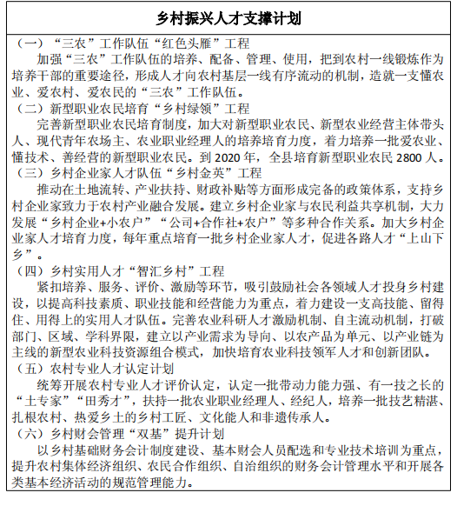

第三十五章 加强乡村振兴用地保障
完善农村土地利用管理政策体系，激活农村土地资源资产，保障乡村振兴用地需求。
第一节 深化农村土地制度改革
推进农村土地征收、集体经营性建设用地入市、农村宅基地制度改革。探索具体用地项目公共利益认定机制，完善征地补偿标准，建立健全有效的征地补偿安置争议解决机制。依法保障农民宅基地权益，建立农村宅基地退出激励机制，引导鼓励农村居民自愿退出宅基地。扎实推进房地一体的农村集体建设用地和宅基地使用权确权登记。积极推进利用集体建设用地建设租赁住房试点，探索建立城乡统一的建设用地市场，增加住房有效供给。严格实行土地用途管制，严格禁止下乡利用农村宅基地建设别墅大院和私人会馆。推进花园乡农村房地一体宅基地调查试点工作开展，摸清试点地区农村宅基地土地、房屋利用情况，进一步激发农民保护耕地、节约集约用地的意识；依法确认农民土地使用权利，有效解决农村宅基地权属纠纷，形成产权清晰、权能明确、权益保障、流转顺畅、分配合理的农村宅基地产权制度。
第二节 保障农村发展用地需求
加强乡村土地利用整理和规划，提高建设用地计划指标支持力度，保障乡村用地需求。统筹农业农村各项土地利用活动，镇土地利用总体规划可以预留一定比例的规划建设用地指标，用于农业农村发展。在确保农地农用的前提下，合理保障农业产业园区建设用地需求。在符合土地利用总体规划前提下，县级政府可通过编制村土地利用规划，调整优化耕地保护、村庄建设、产业发展、生态保护等用地布局。县政府安排一定比例年度土地利用计划，专项用于支持农村新产业、新业态和产业融合发展。健全设施农业用地政策，在不占用永久基本农田的前提下，将农业生产过程中所需各类生产设施和附属设施用地、农业规模化经营必须兴建的配套设施用地纳入设施农用地管理，实行县级备案。
第三节 整合利用农村存量土地
盘活农村闲置低效建设用地，有效利用农村零星分散的存量建设用地。大力推进农村土地利用综合整治，因地制宜推进村庄建设适度集中，引导农田集中连片、建设用地集约紧凑。引导鼓励农村居民住宅向集镇、中心村集中。积极稳妥推进城乡建设用地增减挂钩的实施，增减挂钩建新指标优先用于项目所在地的农民生产生活、农村新型社区、农村基础设施和公益设施建设，并留足农村非农产业发展建设用地空间。鼓励农业生产和村庄建设等用地复合利用，拓展土地使用功能。完善农民闲置宅基地和闲置农房政策，探索宅基地所有权、资格权、使用权“三权分置”制度，适度放活宅基地和农民房屋使用权。探索农村集体经济组织以出租、合作、入股等方式，盘活利用闲置农房及宅基地。对利用收储农村闲置建设用地发展农村新产业新业态的，给予新增建设用地指标奖励。
第三十六章 健全多元投入保障机制
建立健全适合农业农村特点的多元投入保障制度，完善政府投资体制，充分激发社会投资的动力和活力，加快形成财政优先保障、社会积极参与的多元投入格局。
第一节 保障财政资金投入
强化政府“三农”投入责任，确保资金投入与乡村振兴目标任务相适应。加快建立涉农资金统筹整合长效机制，推进行业内在预算编制环节源头整合、行业间在执行环节统筹，实行“大专项+任务清单”管理方式。加大政府投资对农业绿色生产、可持续发展、农村人居环境、基本公共服务等重点领域和薄弱环节支持力度，充分发挥农业产业化发展基金等政府性股权投资基金的引导作用。积极利用新增一般债务限额支持乡村振兴的公益性项目建设。鼓励能实现融资和收益自求平衡的乡村公益性项目，申报试点发行专项债券筹措资金。
第二节 提高土地出让收益用于农业农村比例
开拓投融资渠道，健全乡村振兴投入保障制度，为实施乡村振兴战略提供稳定可靠资金来源。坚持取之于地，主要用之于农的原则，制定实施意见，研究调整完善土地出让收入使用范围，进一步提高农业农村投入比例。根据耕地占补平衡管理办法，积极争取高标准农田建设等新增耕地指标和城乡建设用地增减挂钩节余指标跨地区调剂政策支持，所得收益通过支出预算全部用于巩固脱贫攻坚成果和支持实施乡村振兴战略。
第三节 引导撬动社会资本
优化乡村营商环境，加大农村基础设施和公用事业领域开放力度，推进政府和社会资本合作，完善 PPP 项目价格和收费政策，积极创新运营模式，建立项目合理回报机制，吸引社会资本参与乡村振兴。规范有序盘活农业农村基础设施存量资产，回收资金主要用于补短板项目建设。深化“放管服”改革，鼓励工商资本、外资投入农业农村，为乡村振兴提供综合性解决方案，开展现代农业、产业融合、生态修复、人居环境整治和农村基础设施等建设。推广一事一议、以奖代补等方式，鼓励农民对直接受益的乡村基础设施建设投工投劳，让农民更多参与建设管护。
第三十七章 加大金融支农力度
健全适合农业农村特点的农村金融体系，加强农村金融服务和产品创新，把更多金融资源配置到农业农村发展的重点领域和薄弱环节。
第一节 健全金融支农组织体系
发展乡村普惠金融，形成多样化农村金融服务主体。构建政策性金融支农服务体系，加大对农业发展和农村基础设施建设的支持力度。引导商业银行把发展普惠金融业务的重点放在农村。继续发挥农商行系统“三农”主力军作用，增强东至农商行、村镇银行等法人金融机构乡村振兴责任，改善农村地区金融服务。鼓励金融租赁、融资租赁公司和小额贷款公司等积极开展涉农金融业务，在有条件的镇村设立分支机构。健全农业信贷融资担保体系，加快县级担保服务网络建设。
第二节 创新金融支农产品和服务
稳妥有序推进农村承包土地经营权、农民住房财产权、集体经营性建设用地使用权抵押贷款试点。扩大银行贷款抵押物范围，推广动产质押融资。推进农村信用体系建设，探索信用等级与贷款额度挂钩的业务模式。引导推动农业产业化龙头企业对接多层次资本市场，争取上市挂牌融资。鼓励农业产业化龙头企业通过发行债券等方式，扩大直接融资规模。积极对接省市产业化发展基金、种业基金等各类专项基金支持，推动设立县乡村振兴投资公司。引导政策性融资担保机构降低门槛，执行政策性担保费率。健全农业保险大灾风险分散机制，加大政策性农业保险支持力度，拓展政策性农业保险险种，扩大农业保险覆盖面和提高风险保障水平。
第三节 完善金融支农激励政策
加强财政与金融协同联动，根据有关规定，综合运用风险补偿、贷款贴息、保费补贴、税收优惠、奖励补助等多种手段，引导金融机构加大对“三农”的信贷投入。积极落实农村金融机构定向费用补贴、区域金融机构涉农贷款增量奖励、农业保险保费补贴等政策。引导银行业金融机构强化对区域的信贷资源配置，确保涉农贷款余额持续增长。完善涉农贴息贷款政策，降低农户和新型农业经营主体的融资成本，对稳粮增收作用大的高标准农田、先进装备、设施农业、加工流通所需贷款予以财政贴息支持。设立“劝耕贷”业务风险补偿基金，扩大“劝耕贷”覆盖范围，通过财政担保费率补助和以奖代补等方式，加大对新型农业经营主体支持力度。扩张“劝耕贷”信息系统，建设“红色信 e 贷”数据中心，推广永济村“整村授信”经验，开展党建引领信用村创建行动。推动对金融机构服务乡村振兴的考核评估。落实地方金融监管责任，加强金融风险监测预警，防范农村金融风险。

专栏16 乡村振兴金融支撑重大工程
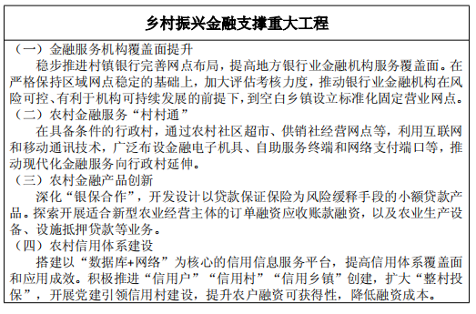

第十一篇 统筹规划实施 推动乡村振兴健康有序发展
第三十八章 加强组织领导
坚持党总揽全局、协调各方，强化党组织的领导核心作用，提高领导能力和水平，为实现乡村振兴提供坚强保证。
第一节 强化党政职责
贯彻落实党委统一领导、政府负责、党委农村工作部门统筹协调的农村工作领导体制，坚持把农业农村优先发展原则体现到各个方面，推动各级干部主动担当作为。坚持乡村振兴重大事项、重要问题、重要工作由党组织讨论决定的机制，落实党政一把手是第一责任人、五级书记抓乡村振兴的工作要求。县委书记要当好乡村振兴“一线总指挥”，乡镇书记要当好乡村振兴“一线作战员”，明确工作重点，逐层建立责任机制，完善相关工作措施，全力落实好各项惠农惠民政策。
第二节 落实各方责任
根据规划实施和工作推进机制，加强政策衔接和工作协调。加强部门协同推进，相关部门围绕“产业兴旺、生态宜居、乡风文明、治理有效、生活富裕”的总要求，分别牵头落实农村产业、农村人居环境、农村文化、农村治理和农村公共服务工作五大实施方案，其他部门各司其职、密切配合，形成工作合力。加强农村基层基础工作，培养造就一支懂农业、爱农村、爱农民的“三农”工作队伍，带领群众投身乡村振兴伟大事业。
第三节 加强法治保障
政府各部门要善于运用法治思维和法治方式推进乡村振兴工作，在规划编制、项目安排、资金使用、监督管理等方面，提高规范化、制度化、法治化水平。从东至县乡村发展实际需要出发，制定促进乡村振兴的具体措施，把行之有效的乡村振兴措施通过法定程序固定化。
第四节 抓好评估考核
将乡村振兴战略实施成效纳入全县领导班子和领导干部综合考核，考核结果作为各级党政干部年度考核、选拔任用的重要依据，确保各项目标任务完成落实。本规划确定的约束性指标以及重大工程、重大政策和重要改革任务，明确责任主体和进度要求，确保质量和效果。加强乡村统计工作，因地制宜建立客观反映乡村振兴进展的指标和统计体系。推进规划实施的信息公开，健全沟通机制，加强社会对规划实施的监督，适时开展规划中期评估和总结评估。
第三十九章 积极营造发展环境
广泛宣传乡村振兴战略，鼓励开拓创新，鼓励返乡创业，吸引各类资源要素向乡村集聚，促进创新创业，为乡村振兴营造更优环境。
第一节 营造良好发展环境
在东至县广泛宣传解读党的“三农”政策和乡村振兴战略，调动广大干部群众参与乡村振兴的积极性、主动性和创造性，凝聚各方力量和智慧。强化组织动员和宣传发动，尊重群众和基层首创精神，鼓励先行先试、开拓创新，形成实施乡村振兴战略的强大合力。营造良好创新创业环境，鼓励各地建立返乡创业园、创业孵化基地、创客服务平台，吸引各类资源要素向乡村集聚。本着为民、便民、利民、亲民原则，强化服务意识，全面推行“一窗受理、并联审批、全程通办”“让群众最多跑一次”“不见面审批”“村级便民服务代办制”等做法，提高行政效能，为农业农村发展营造更优环境。
第二节 注重典型带动作用
注重典型示范引领，及时总结推广乡村振兴先进经验、先进做法，积极倡树乡村振兴先进典型，讲好乡村振兴“故事”，以先进村庄、先进人物的生动实践引领带动我县乡村振兴战略的深入实施。高度重视乡村人才在乡村振兴建设中的重要作用。注重通过报刊、广播、电视、网络等媒体，大力宣传优秀人才的先进事迹，表彰他们的突出成绩，扩大他们的社会影响，提高他们的社会地位，在全社会努力营造关心和爱护乡村人才的良好氛围，引导和鼓励各方面人才服务乡村振兴事业，为谱写新时代乡村全面振兴的东至篇章作出积极贡献。立足东至县实际，总结发展实践和成功经验，探索创新多元模式，以点带面、点面结合，推动我县乡村振兴健康有序进行。
第三节 动员社会各方参与
搭建社会参与平台，加强组织动员，构建政府、市场、社会协同推进的乡村振兴参与机制。创新宣传形式、广泛宣传乡村振兴相关政策和生动实践，营造良好社会氛围。发挥工会、共青团、妇联、科协、残联等群团组织的优势和力量，发挥各民主党派、工商联、无党派人士等的积极作用，凝聚乡村振兴强大合力。充分尊重群众意愿，激发乡村发展内生动力，通过汇聚广大农民群众的力量和智慧，形成全体人民群策群力，共建共享的乡村振兴局面。
第四十章 有序实现乡村振兴
乡村振兴是一项系统工程，必须统筹谋划、因地制宜、有序推进，统筹谋划工作思路，明确重点任务推进节奏，不搞齐步走，稳步推动乡村全面振兴。
第一节 发挥规划引领作用
本规划是今后一个时期东至县实施乡村振兴战略的指导性文件，要强化规划的权威性和约束力，发挥规划的引领作用，完善规划实施机制，确保规划顺利实施。
第二节 准确聚焦阶段任务
以决胜全面建成小康社会为核心，重点抓好防范化解重大风险、精准脱贫、污染防治三大攻坚战，加快补齐农业现代化、乡村建设短板。加快城乡融合发展制度设计和政策创新，推动城乡公共资源均衡配置和基本公共服务均等化，推进城乡治理体系和治理能力现代化，全面提升农民精神风貌，提高全面建成小康社会成色。
第三节 科学把握节奏力度
合理设定阶段性目标任务和工作重点，分步实施，精准发力，逐步深入，形成统筹推进的工作机制。加强主体、资源、政策和城乡协同发展，避免代替农民选择，引导农民摒弃“等靠要”思想，激发农村各类主体活力，激活乡村振兴内在动力，形成系统高效的运行机制。立足当前发展阶段，科学评估财政承受能力、集体经济实力和社会资本动力，依法合规谋划乡村振兴筹资渠道，避免负债搞建设，防止刮风搞运动，合理确定乡村基础设施、公共产品、制度保障等供给水平，形成可持续发展的长效机制。
第四节 梯次推进乡村振兴
科学把握东至县乡村区域差异，尊重并发挥基层首创精神，发掘和总结典型经验，推动不同地区、不同发展阶段的乡村有序实现农业农村现代化。全县经济发达地区及历史文化资源丰富地区、城乡融合地区、集体经济实力强以及其他具备条件的乡村，到 2022 年率先基本实现农业农村现代化。推动重点区加速发展，小城镇周边以及沿江圩区、丘陵地区、东南部山区的乡村，到 2035 年，基本实现农业农村现代化。到 2050 年如期实现农业农村现代化。

